Mestrado final

**Introdução**

Ao longo dos últimos anos, uma grande transformação está em curso no mercado de capitais brasileiro. Com o advento das baixas taxas de juros, um grande número de investidores pessoa física vem migrando seus investimentos para ativos de renda variável em busca de uma maior rentabilidade. Esse crescimento é importante para a consolidação do mercado financeiro, uma vez que contribui para seu fortalecimento ao demandar uma melhora nos processos e uma redução dos custos aos clientes e ao propiciar o desenvolvimento de tecnologias inovadoras.

Contudo, o conhecimento de base é fundamental para ajudar o investidor a tomar melhores decisões. Compreender o funcionamento do mercado financeiro e suas características é essencial, assim como, as relações existentes entre a economia e os principais índices acionários. Também devem ser levados em conta os diferentes comportamentos dos investidores, para que se identifiquem oportunidades das quais se beneficiem. A grande diversidade existente no mercado financeiro, cada vez mais globalizado, permite ao investidor local buscar diversas classes de ativos para compor sua carteira, mas, sem conhecimento, este poderá afunilar seus investimentos ao invés de diversificá-los.

Uma das melhores formas de se obter conhecimento sobre todos esses fatores é através de estudo de dados históricos, que avalia o comportamento do mercado ao longo de grandes períodos, fornecendo importantes insights para as tomadas de decisões futuras.

Com o avanço tecnológico, em especial o aumento da capacidade de processamento e de armazenamento de dados, estudos que antes demandavam uma enorme quantidade de tempo, se tornaram muito mais rápidos e mais precisos. E por isso, cada vez mais o mercado de trabalho financeiro vem agregando engenheiros, analistas e cientistas de dados que possuem a capacidade de manipular e extrair informação de grandes volumes de dados.

O trabalho, portanto, propõe uma metodologia de estudo de séries temporais. Essa metodologia divide a análise em três fases. Na primeira fase são analisados os indicadores macroeconômicos do país e de que forma eles impactam na bolsa de valores. Busca-se definir intervalos temporais que apresentem grandes variações nos dados macroeconômicos para se estudar os impactos no índice de ações. Na segunda fase, é conduzido o teste de algumas hipóteses sobre o comportamento dos investidores da bolsa de valores e alguns estudos estatísticos. Por fim, são realizadas comparações entre diferentes índices locais e internacionais com a bolsa brasileira, analisando-se de que forma eles refletem no resultado desta última.

Na seção dois são apresentados alguns trabalhos auxiliares usados como inspiração para esse trabalho. Na seção três é explicada a metodologia utilizada no trabalho. Por fim, a seção quatro apresenta os resultados das análises realizadas e a seção cinco oferece uma conclusão para o trabalho, bem como propostas para estudos seguintes.

**Conceitos**

Nesse capítulo serão abordados alguns dos principais conceitos apresentados nesse trabalho. Os conceitos econômicos que são utilizados como base para o trabalho serão discutidos inicialmente, seguido pelos conceitos computacionais.

Mercado Financeiro

* Ibovespa

Macroeconomia

* SELIC
* IPCA
* CDI
* PNADC
* PIB
* Dólar

Finanças Comportamentais

Índices do mercado financeiro.

* ETF
* FIIs
* Bolsas Globais

Series temporais

Correlação

Previsão de tendencias

Aprendizado Supervisionado

Árvores de Decisão e Random Forest

Redes Bayesianas

**Trabalhos Relacionados**

Os estudos de séries temporais cobrem uma variedade de áreas. Na economia e no setor financeiro, se destaca a evolução de preços, cotações de diversas variáveis. Um dos temas mais encontrados na literatura é a previsão de tendencias futuros dos índices de ações baseados na análise de séries temporais das cotações como apresentado em [1]. Muitos trabalhos evoluem para um estudo mais aprofundado de técnicas de machine learning mais avançadas como reportado em [2] e [3].

As variáveis macroeconômicas costumam ser utilizadas para se analisar o comportamento da economia e do mercado financeiro. O trabalho apresentado por [4] se dedica a identificar ciclos no mercado financeiro, baseado em movimentos cíclicos muito presentes na economia. Em [5], os autores estudam o impacto do preço do barril de petróleo no mercado de ações, dividindo a análise em períodos de forte crescimento e decrescimento. Alguns trabalhos, como os encontrados em [6] e [7], discorrem sobre a relação entre as taxas de juros e a bolsa de valores, enquanto em [8] as taxas de juros são utilizadas para prever o crescimento da economia. Destacam-se os trabalhos sobre o cenário macroeconômico brasileiro, assunto desse projeto. Em [9], os autores apresentam a evolução da economia a partir da nova política monetária a partir da criação da atual moeda, em 1994, e discutem os impactos nos juros, no câmbio e na inflação, enquanto que em [10], os autores estudam os efeitos na economia brasileira em períodos de crise financeira.

A evolução das finanças comportamentais a partir das últimas décadas do século XX trouxe vários estudos que debatem a racionalidade dos investidores e a eficiência dos mercados. Em [11], os autores apresentam uma revisão sobre o sentimento dos investidores no mercado de ações americano, verificando algumas hipóteses levantadas. O trabalho [12] trás uma análise de diferentes anomalias mensais como efeito janeiro e SMGA em diversos mercados globais. O efeito janeiro e outras variações como efeito dezembro são estudados em alguns trabalhos, tanto no mercado americano [13], quanto em mercados em países emergentes [14]. Da mesma forma, o efeito SMGA é verificado em uma ampla de mercados globais [15] [16], assim como em análises locais [17].

Diversos artigos apresentam diferentes índices de ações para comparação, estudando métricas como rentabilidade, retorno anual composto e correlação [1]. Efeitos de proteção de carteira e diversificação contra riscos são debatidos em especial em relação aos países emergentes [18] [19]. Entre uma das formas de proteção mais comum encontradas, destaca-se o ouro como mostrado no estudo [20].

**Metodologia Proposta**

O trabalho foi composto de duas etapas, uma com a análise exploratória de séries temporais e outra com a criação de um algoritmo de previsão do comportamento mensal da bolsa de valores brasileira.

Inicialmente esse trabalho propôs uma metodologia de análise multidisciplinar composta de três fases para o estudo de séries temporais e o Ibovespa. Partindo dessa metodologia, o trabalho criou uma proposta de algoritmo utilizando as variáveis do modelo de três fases para prever o comportamento mensal da bolsa de valores.

Nas próximas seções serão apresentados a base de dados utilizada (4.1), a metodologia de análise multidisciplinar (4.2) e o algoritmo de predição (4.3)

4.1 Base de dados.

Nesse trabalho foram utilizados dados de séries temporais de indicadores macroeconômicos e índices do mercado financeiro. Na tabela abaixo são descritos os dados de forma mais detalhada.

Tabela

4.3 Algoritmo de Previsão.

Após o estudo das três fases de análise, buscou-se desenvolver um algoritmo de previsão para o mercado financeiro que utilizasse os resultados obtidos. Para isso, observou-se a importância que as variáveis macroeconômicas como taxa de juros, cotação do dólar e inflação possuem em relação ao Ibovespa. Também foi considerado o estudo do comportamento mensal dos investidores, na qual se descobriu uma tendencia de sazonalidade na bolsa brasileira e como isso pode ajudar a prever um comportamento futuro. Alguns dos índices analisados como EEM, IFIX, S&P e IAU podem ajudar a elaborar um modelo através do comportamento de suas correlações com o Ibovespa.

Dessa forma o algoritmo proposto nessa sessão visa condensar os conhecimentos obtidos das diferentes fases, visando projetar o resultado mensal do Ibovespa, em períodos de tempo contidos nas duas primeiras décadas do século XXI.

Essa sessão irá apresentar o algoritmo proposto, assim como suas considerações e adaptações. Também será apresentado um algoritmo de previsão da literatura para comparação de resultados.

Considerações.

Modelo Positivo-Negativo

Esse é um modelo mais simples, em que se está interessado no resultado mensal das variáveis analisadas para identificar, de forma binária, o comportamento mensal do Ibovespa, positivo ou negativo. Nesse modelo, ignora-se a magnitude do resultado mensal, se interessando apenas no sinal.

Para a variável da SELIC, optou-se por utilizar o sinal do movimento corrente, em situações em que ela ficou estável no mês. Dessa forma ela assumirá o sinal imediatamente anterior, indicando tendencia de alta se a SELIC está num movimento crescente ou baixa se está num movimento decrescente.

Modelo de N-Valor

Esse modelo considera além do sinal a magnitude das variações. Dessa forma utiliza-se o desvio padrão obtido entre as variações mensais de cada variável para se calcular o valor final. Um mês positivo que tenha entre 0 e 1 desvio padrão receberá o valor 1, entre 1 e 2 receberá 2 e assim sucessivamente. Da mesma forma, um mês negativo que tenha entre 0 e -1 desvio-padrão receberá o valor -1, entre -1 e -2 receberá -2 e assim sucessivamente.

Nesse projeto foi desenvolvido uma metodologia de como avaliar o comportamento do mercado acionário brasileiro, representado pelo índice com as mais importantes ações, o Ibovespa. Nessa metodologia são definidas três fases de análise.

Análise Macroeconômica: visa identificar a forma pela qual alguns indicadores macroeconômicos do país afetam ou influenciam os movimentos da bolsa de valores.

Análise Comportamental: visa identificar comportamentos presentes na tomada de decisão dos investidores e o impacto no índice acionário causado por essas escolhas.

Análise Benchmarks: visa identificar como o índice de ações se comporta frente a diferentes índices de referência, tanto locais quanto internacionais.

Na primeira fase, será estudado e avaliado o comportamento do índice de ações em relação a algumas importantes variáveis macroeconômicos como taxa de câmbio do dólar, taxa de juros, produto interno bruto, desemprego, índices de renda fixa e inflação.

Entender como os ciclos econômicos e as decisões de política monetária afetaram a bolsa de valores ao longo das duas primeiras décadas do século XXI será o principal foco dessa primeira análise. Para isso serão estudados diferentes intervalos de tempo, cada um correspondendo a importantes variações nos indicadores escolhidos. Eventos políticos de grande relevância assim como crises, bolhas e booms econômicos também serão utilizados nessa análise para a definição dos intervalos.

A segunda etapa visa testar algumas hipóteses a respeito do comportamento dos investidores e como ele pode ser observado em séries temporais. O estudo tratará de seis hipóteses que foram avaliadas por outros autores em trabalhos em mercados mais desenvolvidos, assim como irá propor outras voltadas para a realidade brasileira.

A última parte do estudo pretende observar a relação entre alguns importantes índices e ativos do mercado financeiro com a bolsa de valores. Essa observação focará nas diferenças entre os desempenhos em determinados períodos assim como num todo, medindo as diferentes rentabilidades e correlações.

Essa última análise permitirá abrir novas discussões sobre a construção de carteiras diversificadas, utilizando as diferentes classes de ativos como forma de proteção para grandes riscos.

Na análise macroeconômica, a metodologia proposta divide as análises entre períodos de tempo conforme o comportamento da variável observada. A primeira variável a ser estuda é a taxa de juros da economia brasileira, a SELIC. A seleção dos períodos irá acompanhar os pontos de máxima e mínimos mais relevantes do gráfico assim como o período em que a taxa se manteve constante nesses níveis. Dessa forma, chega-se aos sete períodos descritos abaixo:

Período 1 (P1): Início da série histórica até a alta de 26,5% (de 01-01-2001 até 19-02-2003).

Período 2 (P2): Período com juros em 26,5% (de 20-02-2003 até 19-06-2003).

Período 3 (P3): Período de queda de juros de 26,5% até 7,25% (de 20-06-2003 até 10-10-2012).

Período 4 (P4): Período com juros em 7,25% (de 11-10-2012 até 17-04-2013).

Período 5 (P5): Período de alta de juros de 7,25% até 14,25% (de 18-04-2013 até 29-07-2015).

Período 6 (P6): Período com juros em 14,25% (de 30-07-2015 até 19-10-2016).

Período 7 (P7): Período de queda de juros de 14,25% até final da série histórica (de 20-10-2016 até 31-12-2020).

Para cada um dos períodos será avaliado o desempenho do índice Bovespa versus o desempenho dos títulos atrelados a renda fixa, nesse caso o índice DI que acompanha a rentabilidade da taxa SELIC.

A segunda variável estudada é a cotação do dólar. Novamente, os períodos serão definidos de acordo com a análise gráfica de máximos e mínimos, acrescido do leve pico ocasionado pela crise financeira mundial de 2008. Chega-se dessa forma aos sete períodos listados abaixo:

Período 1 (P1): Do início do século até a primeira máxima histórica (de 2001 a 22-10-2002)

Período 2 (P2): Da máxima histórica à primeira mínima histórica (de 23-10-2002 a 01-08-2008)

Período 3 (P3): Da mínima histórica até a alta da crise financeira de 2008 (de 01-08-2008 a 05-12-2008)

Período 4 (P4): Da alta na crise financeira até a nova mínima histórica (de 06-12-2008 a 26-07-2011)

Período 5 (P5): Da mínima até a alta da crise financeira brasileira (de 27-07-2011 a 24-09-2015)

Período 6 (P6): Do alto da crise financeira de 2015-2016 até a nova baixa (de 25-09-2015 a 16-02-2017)

Período 7 (P7): Da baixa pós crise até a máxima histórica na pandemia (de 17-02-2017 a 14-05-2020)

Em cada um desses períodos é avaliado o desempenho do índice Bovespa versus o desempenho do investimento em dólar.

A terceira variável a ser analisada é a inflação. Para esse indicador serão avaliados os desempenhos gerais e anuais entre o Ibovespa e o índice IMA-B, que acompanha a rentabilidade dos títulos públicos atrelados à inflação.

A variável do produto interno bruto será avaliada em dois períodos, a primeira e a segunda década do século XXI. Ambas apresentaram comportamentos bastantes distintos e essas evidencias serão avaliadas juntamente com o desempenho do índice de ações e os dados do desemprego, este último apenas para na segunda década.

Na segunda parte dos estudos, foram propostas algumas hipóteses sobre o comportamento dos investidores que serão verificadas através do histórico da bolsa de valores. Nessa etapa, algumas análises estatísticas também foram levantadas para ajudar a compreender o comportamento do investidor e do índice de ações ao longo do tempo.

As seguintes hipóteses foram formuladas:

H1: Anos com retorno positivo apresentam mais retornos diários e mensais positivos, assim como anos com retorno negativa apresentam mais retornos diários e mensais negativos.

H2: os investidores tendem a comprar mais ações ao final do ano, estando mais otimista, fazendo o índice subir nos meses finais.

H3: os investidores tendem a vender ações ao final do mês e compra-las novamente no início do mês seguinte como forma de abater imposto de renda.

H4: O efeito “Sell in May and go Away” se aplica também na bolsa brasileira.

H5: os investidores tendem a vender mais ações na sexta-feira e compra-las na segunda-feira.

H6: Não estar exposto ao mercado nos dias de maiores altas e maiores quedas acaba afetando negativamente o desempenho geral.

A parte final do processo de análise das séries temporais visa comparar a série do Ibovespa com alguns importantes benchmarks, verificando-se a rentabilidade anual composta (CAGR), conforme equação 1, e a correlação entre os ativos.

(1)

Decidiu-se por utilizar os seguintes índices como benchmarks:

S&P 500: índice composto com as 500 maiores empresas americanas, servindo com um bom benchmark ao representar a economia mais forte do mundo. Ou s&p 500 em reais (IVVB11)

IFIX: índice brasileiro de fundos imobiliários, outra classe de ativos que investe em imóveis e créditos imobiliários.

SMALL: índice brasileiro composto pelas ações small caps (pequena capitalização). Empresas que possuem maior potencial de valorização do que empresas maiores e mais tradicionais presentes no índice Ibovespa.

IAU – Ishares Gold: ETF (exchange trade fund) de ouro, utilizado por muitos investidores como reserva de valor, muito demandada em momentos de pessimismo. Ou ouro em reais (x dólar)

EMM - iShares MSCI Emerging Markets ETF: representa um conjunto de ações dos países emergentes, possuindo um pequeno percentual de ações brasileiras.

**Análises e Resultados**

Os dados macroeconômicos presentes na análise foram obtidos a partir dos dados públicos do Banco Central do Brasil. Os dados com as cotações diárias dos índices de ações foram obtidos através da base de dados de uma plataforma de finanças online, investing.com. Ambos conjuntos de dados são formados por uma coluna com valores (cotações, preços, pontos) e um índice no formato datatime. A maioria dos dados foi coletado a partir do primeiro dia do ano 2001, para ser conduzido um estudo ao longo de duas décadas. As bases de dados que não existiam em 2001 foram baixadas a partir do primeiro dia em que foram criadas e ao longo do trabalho ajustes foram feitos para se comparar intervalos de tempo semelhantes.

Nessa sessão serão apresentados os resultados obtidos das análises mencionadas na sessão anterior e discussões acerca das informações obtidas.

Análise Macroeconômica

Os indicadores macroeconômicos que foram observados no projeto são a inflação acumulada pelo IPCA, a taxa SELIC Meta, o PIB nacional, a cotação do dólar e a taxa CDI entre os períodos de primeiro de janeiro de 2001 e 31 de dezembro de 2020. Também se avaliou o índice IMA-B, mas para um período mais curto, entre 4 de abril de 2004 e 31 de dezembro de 2020.

Para ter uma visualização completa da evolução do rendimento desses indicadores, utilizou-se um método para calcular o retorno acumulado de 10000 reais investidos em CDI, IPCA, IMA-B, dólar e no índice Bovespa. O gráfico G1 abaixo mostra a evolução do desempenho desses investimentos ao longo dos vinte anos inícios do século XXI. É fácil de notar que o rendimento das aplicações em CDI superou por uma ampla margem de diferença todos os outros investimentos. O investimento em renda fixa no Brasil sempre foi visto com bons olhos pelos investidores locais e internacionais devido as elevadas taxas de juros praticadas no país.

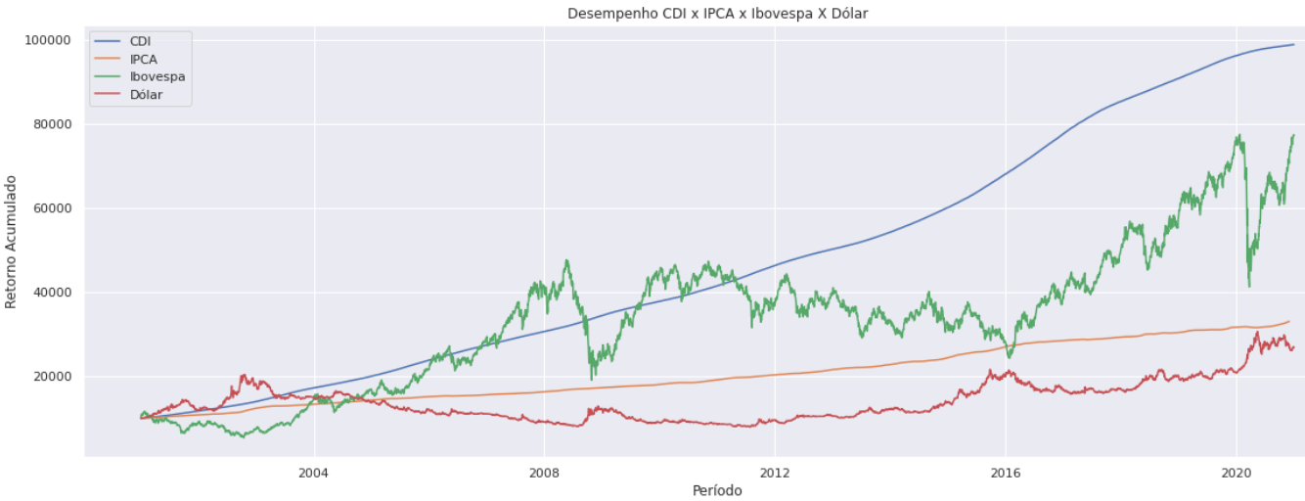

Como a inflação IPCA não é uma forma de investimento direta, apenas um indicador da perda do valor de compra da moeda ao longo do tempo, uma análise mais interessante pode ser vista com a utilização do índice IMA-B, que representará investimentos atrelados aos títulos de inflação, que remuneram a inflação acumulada mais uma taxa que varia conforme as previsões de inflação e juros futuros. Partindo-se do período iniciado em 30 de abril de 2004, início da série histórica do IMA-B, percebe-se uma nova dinâmica no desempenho dos índices, conforme ilustrado na figura G2.

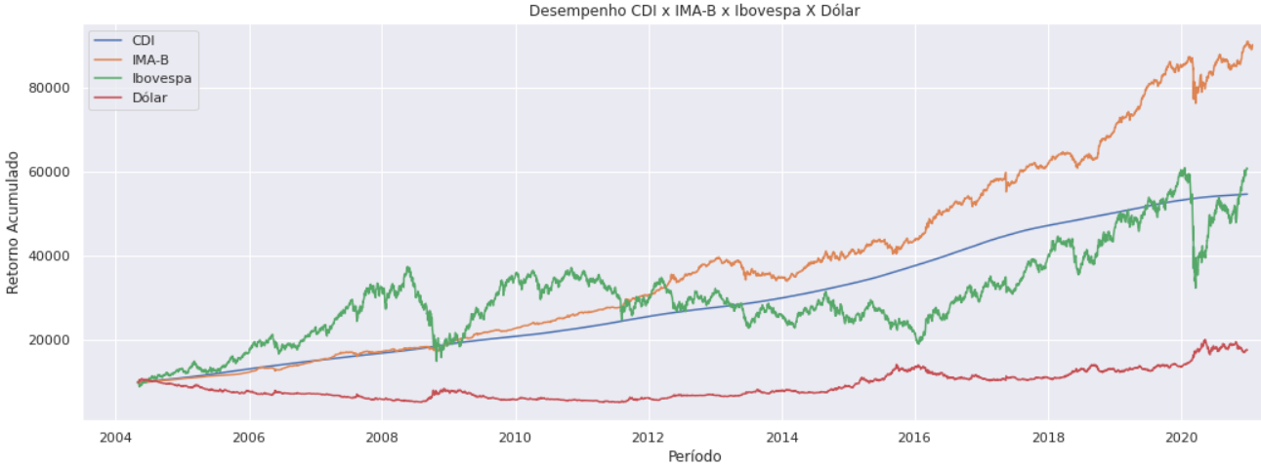

Observa-se que o CDI não superou o Ibovespa no período quando comparado ao período do gráfico G1. Esse fato está associado, conforme será visto na sequencia das análises, a queda ocorrida na taxa SELIC nos anos inicias do século XXI. Os títulos indexados à inflação medido pelo IMA-B apresentaram um ótimo desempenho no período, superando desde meados de 2012 o rendimento acumulado do Ibovespa. Embora a inflação apresentada no gráfico G1 não tenha sido capaz de obter um rendimento superior ao Ibovespa, a diferença desta para os títulos do IMA-B é a taxa adicional de remuneração dos títulos.

Nos próximos parágrafos serão analisados cada indicador individualmente assim como o comportamento do Ibovespa associado.

SELIC, CDI e Ibovespa

O gráfico G3 mostra a evolução da taxa SELIC durante esse período. Com um valor médio apurado de 12,42%, é perceptível compreender o enorme ganho que os investimentos atrelados a essa classe de ativos permitiram ao longo dos anos. Contudo, a tendencia recente vem apontando para taxas mínimas históricas o que por sua vez reduz a atratividade de investimento ligados a renda fixa, como aqueles que acompanham o CDI.

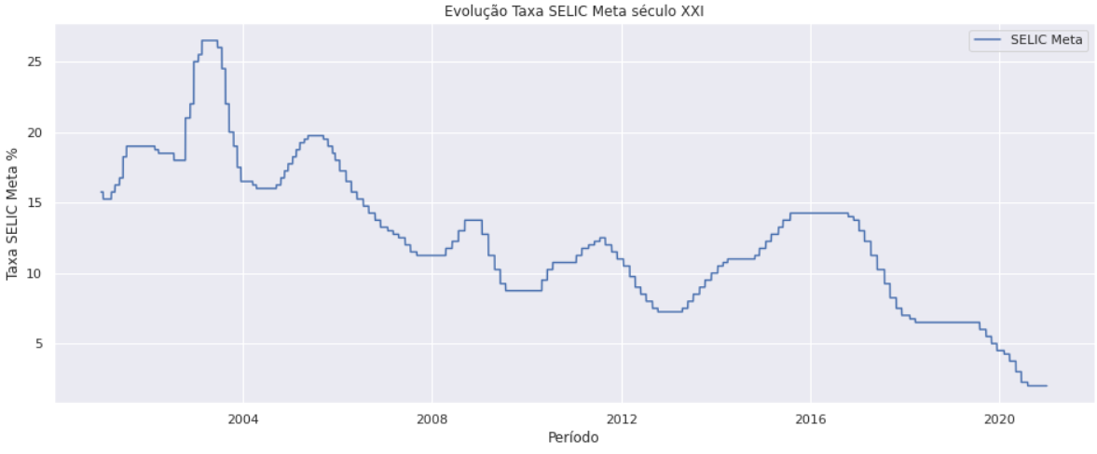

Após um período de máximas da taxa juros, cotadas a 26,5% ao ano entre 20 de fevereiro de 2003 e 19 de junho de 2003, a SELIC caiu fortemente durante os 10 anos seguintes. Excetuando-se algumas pequenas altas, a SELIC atingiu seu valor mínimo em 11 de outubro de 2012, cotada a 7,25% e assim permaneceu até 17 de abriu de 2013. Com o início da deterioração econômica do país e indícios de uma alta da inflação, a SELIC começou voltou a subir até quase dobrar de valor e atingir um topo em 14,25%, no dia 30 de julho de 2015. Permaneceu nesse patamar por 448 dias até começar a cair e chegar na atual taxa de 2% ao fim de 2020. O ano de 2020 trouxe as menores taxas históricas da SELIC, uma vez que o Banco Central promoveu um agressivo corte dos juros para estimular a economia num período marcado pela pandemia. Mas mesmo antes da pandemia, em 2019 as taxas já se mostravam relativamente baixas, em comparação ao histórico, chegando a registrar novas mínimas à 4,5%.

A presente análise buscou verificar o comportamento do índice Bovespa de acordo com os períodos mencionados acima. Foram estudados os seguintes períodos:

Período 1 (P1): Início da série histórica até a alta de 26,5% (de 01-01-2001 até 19-02-2003).

Período 2 (P2): Período com juros em 26,5% (de 20-02-2003 até 19-06-2003).

Período 3 (P3): Período de queda de juros de 26,5% até 7,25% (de 20-06-2003 até 10-10-2012).

Período 4 (P4): Período com juros em 7,25% (de 11-10-2012 até 17-04-2013).

Período 5 (P5): Período de alta de juros de 7,25% até 14,25% (de 18-04-2013 até 29-07-2015).

Período 6 (P6): Período com juros em 14,25% (de 30-07-2015 até 19-10-2016).

Período 7 (P7): Período de queda de juros de 14,25% até final da série histórica (de 20-10-2016 até 31-12-2020).

Para cada um dos períodos acima é apresentado uma análise entre o CDI e o Ibovespa, permitindo, assim, realizar observações sobre o período especifico a respeito do ambiente econômico do país e do comportamento dos investidores.

Em cada um dos períodos se buscou avaliar o desempenho do CDI versus o desempenho do Ibovespa. Para o cálculo do primeiro, se utilizou a variação das taxas do CDI entre os períodos, multiplicando-se essas taxas entre si até desde o início do período até o último dia. O desempenho apurado é justamente o valor final dividido pelo inicial menos um. Para o rendimento do Ibovespa, considerou-se o rendimento do período como a divisão do valor de fechamento do índice no último dia pelo valor de fechamento do índice no dia imediatamente anterior ao dia inicial, uma vez que está se considerando o fechamento do dia anterior como o valor do dia seguinte.

Em P1 houve um expressivo aumento das taxas de juros chegando à máxima histórica do século XXI de 26,5%. Nesse período de pouco mais de 23 meses, o CDI aferiu um rendimento significativo de 44,11%. Com o aumento das taxas de juros, uma reação esperada do mercado é optar por se investir em renda fixa, uma vez que é um investimento mais conservador que a renda variável. Nesse sentido, o Ibovespa acabou sofrendo uma forte desvalorização de 33,54%, como ilustra o gráfico G4, chegando a atingir sua mínima histórica no século XXI em 16 de outubro de 2002 a 8370,88 pontos.

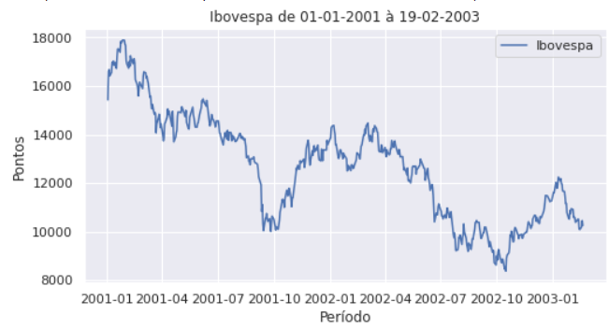

Após atingir a mínima o Ibovespa começou a se recuperar, mesmo durante os quase quatro meses em que a SELIC permaneceu nesse patamar elevado. Em P2, a recuperação pode ter sido aliada com o começo do ciclo das commodities, de grande importância para países exportadores como o Brasil e também a uma sinalização do banco central que os juros altos não se manteriam por um longo tempo. O gráfico G5 ilustra o início dessa retomada, onde o retorno do Ibovespa foi superior ao do CDI, 32,24% contra 7,67%.

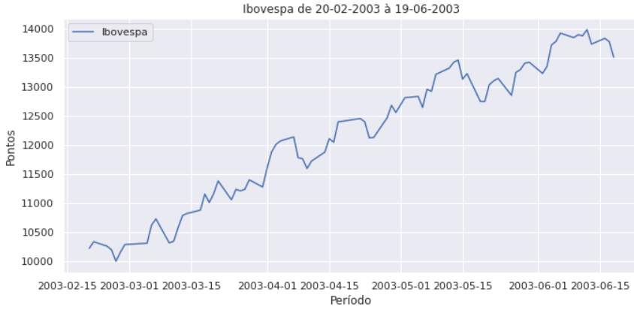

O P3 é marcado por uma expressiva alta da bolsa aliada a queda das taxas de juros, que atingiram a mínima histórica até aquele momento em 7,25%. Esse efeito ilustra o maior apetite ao risco do investidor que com a diminuição dos rendimentos em renda fixa, busca se expor à renda variável para obter mais ganho. Esse período de alta ou bullmarket foi caracterizado pelo auge do crescimento da economia brasileira, suportada pelo boom das commodities que contribuiu para a entrada de capital no país e diversos investimentos. Mesmo durante esse período, houve um importante fator externo que impactou a bolsa brasileira e fez a SELIC subir um pouco. A crise financeira de 2008 que causou fortes impactos nos países desenvolvidos, fez a bolsa brasileira recuar fortemente durante alguns meses.

Os juros durante esse período caíram de 26,5% para 7,25% e bolsa, que iniciou em 13130,96 pontos, terminou com uma expressiva valorização nos 58456,28%. O rendimento do CDI foi 218,76% contra 345,18% do Ibovespa. Contudo, conforme se observa no gráfico G6, a crise de 2008 fez a bolsa perder quase 60% do seu valor, despencando da alta de 73516,8 para 29435,11 em cinco meses, entre 20 de maio de 2008 e 27 de outubro de 2020. Após essa forte queda o mercado foi se recuperando aos poucos, mas somente viria a superar a máxima do período quase dez anos depois em 11 de setembro de 2017. Considerando-se apenas o período pré-crise, o rendimento do CDI teria sido de 105,35% contra 459,87% do Ibovespa.

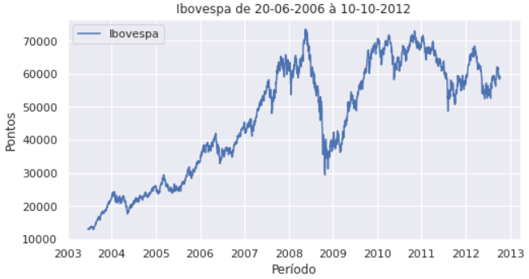

O período seguinte, P4, marcado pelos menores juros até aquele momento, não apresentou grande impactos na bolsa. Essa teve um movimento de baixas e altas se alternando, conforme ilustrado em G7, movimento conhecido como lateralização, num prenuncio da crise financeira brasileira que atingiria seu auge nos anos seguintes. Nesses seis meses de baixas taxas o CDI entregou um rendimento de apenas de 3,47%, enquanto a bolsa se desvalorizou em 10,61%. Pode-se notar pelo gráfico um tendencia de queda a partir do início de 2013, quando a expectativa de um novo aumento de juros se tornava cada vez mais clara. O mercado financeira tende sempre a antecipar as tendencias, ocasionando que nos preços atuais muitas projeções acerca do futuro já se encontram presentes.

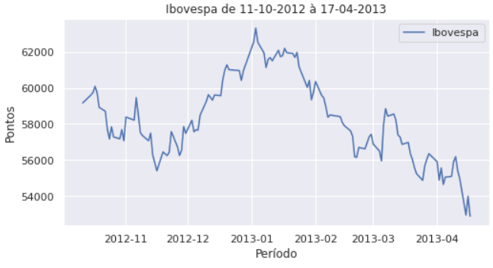

No período seguinte, P5 houve novamente a elevação dos juros, saindo de 7,25% para 14,25% e marcando o início da crise econômica que se abateria sobre o país. O mercado novamente alternou períodos de altas e de baixas, conforme o G8, terminando o período com rendimentos negativos. O aumento dos juros elevou o desempenho do CDI, trazendo um retorno de 25,73 no período, enquanto o Ibovespa, novamente apresentou desempenho negativo de 5,49%.

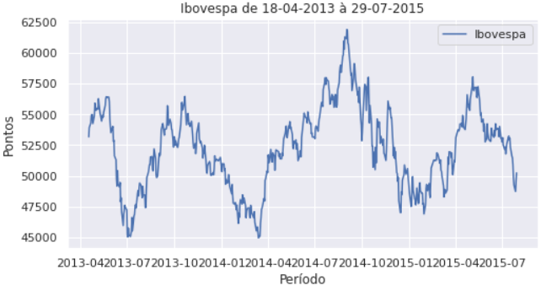

As altas taxas permaneceram em vigor no país por quase 15 meses, em P6. Nesse meio tempo contudo, a bolsa voltou a subir, devido a uma conjunção de fatores, mas do quais se destaca a nova expectativa de queda de juros e a um ambiente político econômico que começa a atrair mais investidores. Em G9, observa-se que a bolsa saltou da casa dos 50000 pontos no início do período para próximo de 65000 ao final. Seu rendimento foi de 27,27%, superando os 17,53 do CDI.

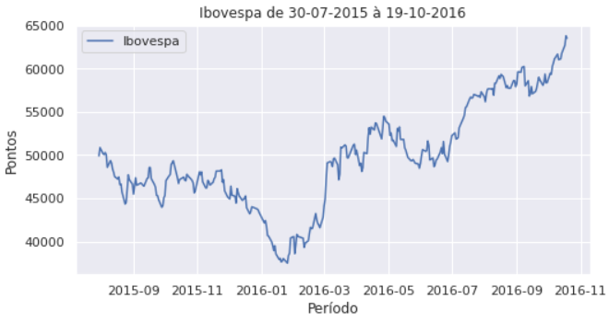

Passado o auge da crise, a economia do país voltou a crescer, ainda que de forma modesta, e os juros foram caindo até chegar em novas mínimas históricas no início de 2020, a 4,5%. Ilustrado no gráfico G10, esse cenário de juros tão baixos pela primeira vez na histórica, fez o investimento em renda variável apresentar recordes, ao mesmo tempo que atraiu diversos novos investidores. O período P7, é marcado por uma expressiva valorização do Ibovespa até o início de 2020.

Entre fevereiro e março de 2020, os temores relativos aos possíveis danos futuros na economia causados pela pandemia causaram uma forte queda na bolsa. A bolsa caiu dos 119527,3 pontos em 23 de janeiro de 2020 para 63569,62 em 23 de março de 2020, uma queda de 46,82% em 2 meses. Contudo, os efeitos da pandemia fizeram o banco central abaixar a SELIC para 2% como forma de incentivar a retomada econômica. Com esse nível de juros, houve uma enorme procura por exposição à bolsa de valores, marcado pelo recorde de entrada de investidores pessoas físicas. Ao mesmo tempo, com o passar dos meses o temor de uma piora na situação econômica das empresas foi cessando e com o surgimento dos primeiros indícios de recuperação econômico, o mercado buscou uma forte recuperação e acabou por terminar o ano positivo, próximo a sua máxima.

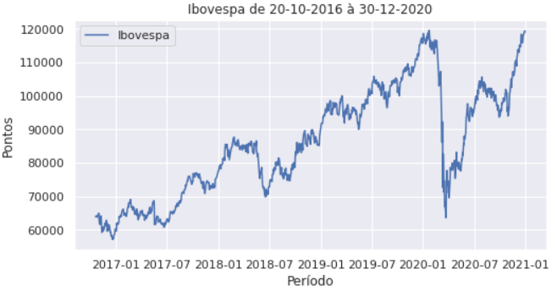

A retorno do CDI no período foi 30,68%, fortemente impactado pelos sucessivos cortes de juros. Já o Ibovespa apresentou 86,44% de desempenho.

A tabela T1 abaixo apresenta um resumo comparativo entre o desempenho anual do Ibovespa e do CDI ao longo dos 20 anos iniciais do século XXI. Também apresenta as taxas SELIC que vigoraram no país durante o início e o fim de cada ano.

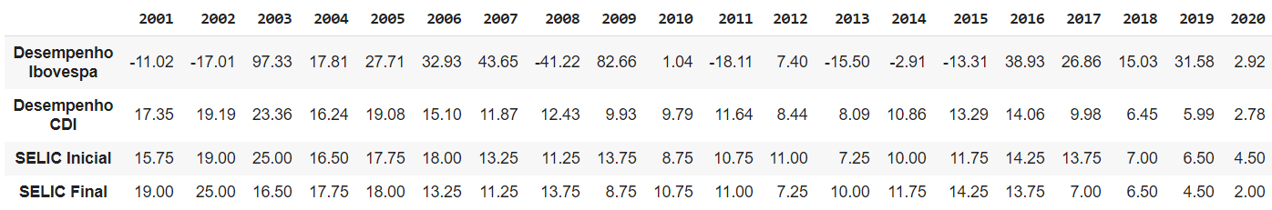

De posse das informações da tabela, se identifica a tendencia de queda do desempenho da rende variável e alta do rendimento do CDI quando as taxas de juros sobem e o oposto quando elas caem. Consegue-se identificar as quedas na bolsa nos primeiros anos do século XXI com altas taxas de juros, seguidas por uma forte valorização de 5 anos consecutivos, aliados a uma queda de juros. Os impactos da crise de 2008 e de sua forte recuperação também podem ser observados assim como a desvalorização causada na crise de 2015. A recuperação a partir de 2016 com 5 anos de altas consecutivas na bolsa e cortes nas taxas de juros, ajudam a justificar tais valores.

A média dos desempenhos anuais do Ibovespa, ao longo desses vinte anos, foi de 15,34% versus 12,3% do CDI. Esses dados ajudam a explicar o expressivo desempenho da renda fixa ao longo dos 20 anos, que mesmo sendo o investimento com menor risco, teve um desempenho médio muito próximo do desempenho da renda variável.

O gráfico G11 ilustra a magnitude dos diferentes desempenhos anuais para os dois tipos de investimento. O CDI, sempre positivo, apenas apresenta uma variação relacionada ao comportamento dos juros que altera o fator multiplicativo dos rendimentos, ora acelerando, ora desacelerando os ganhos. Já o Ibovespa apresentou uma volatilidade de ganhos bastante significativa, tendo conseguido bater o CDI em onze dos vinte anos analisados.

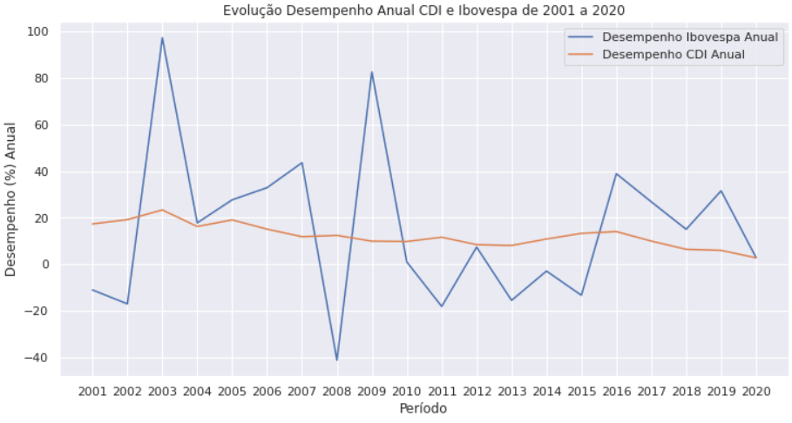

IPCA, IMA-B e Ibovespa

A inflação oficial do país, medida pelo IPCA também é utilizada como instrumento de investimento. Os títulos federais atrelados a inflação possuem um rendimento baseado na inflação acumulada em um determinado período acrescido de uma taxa extra. O índice IMA-B acompanha o rendimento desses títulos e teve um desempenho significativo desde a criação do índice.

A inflação é medida como a variação mensal do preço de uma cesta de itens e auxilia a avaliar a perda do poder de compra da moeda, através do controle do aumento de preços. O banco central tem como meta controlar a inflação e utiliza o instrumento dos juros para travar o crescimento da inflação impedindo, portanto, uma super escalada nos preços. No gráfico G12 abaixo, está ilustrado o desempenho do IPCA anual em relação ao Ibovespa. Semelhante ao CDI é um índice crescente cuja intensidade depende da existência ou não de uma pressão inflacionária no país.

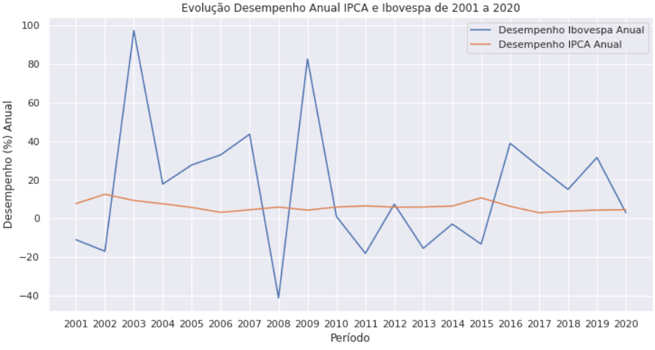

O retorno da inflação, considerando os 20 anos iniciais do século XXI, foi de 230,31% contra um desempenho de 679,96% do Ibovespa. Na tabela T2, pode-se observar que a inflação apresentou dois dígitos em apenas dois anos, contribuindo para um cenário de juros menores. Os valores acima de dois dígitos foram registrados durante o cenário de altos juros em 2002 e no ano da crise econômica brasileira, 2015. Também se observa a presença de oito anos na qual a inflação superou o rendimento do índice Bovespa. As análises subsequentes focarão no índice IMA-B que servirá melhor para a comparação com o Ibovespa.



Enquanto o Ibovespa apresentou uma média dos desempenhos anuais de 15,34%, a média para o desempenho da inflação no mesmo período foi de 6,18%.

Fazendo um ajuste para se obter o ganho real, através da fórmula

obtemos um ganho real de 8.62% entre essas médias. Avaliando-se o desempenho médio, o Ibovespa possui um CAGR de 10,76% para esse período, contra 6,17% do IPCA. O ganho real considerando o CARG de ambos seria de 4,33%.

O índice IMA-B foi criado em 2004, portanto as comparações a seguir terão como período inicial 30 de abril de 2004. O gráfico G13 ilustra o desempenho do IMA-B e do Ibovespa nesse período. Pode se observar que os títulos indexados a inflação tiverem um desempenho bastante superior ao índice Ibovespa.

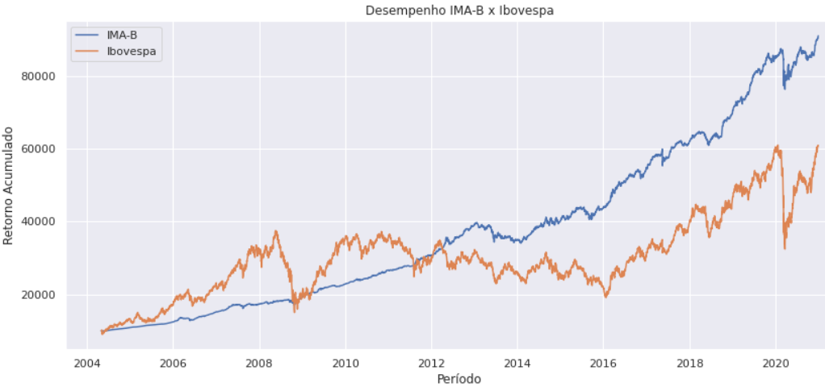

Diferentemente do CDI, o índice IMA-B sofreu algumas quedas devido à queda dos preços dos títulos de inflação num cenário de forte queda de juros e deflação. O retorno total do Ibovespa no período foi de 507,01% versus 809,46% do IMA-B. Com isso, o IMA-B apresentou um CAGR de 14,18% contra 10,05% no período de 16 anos, não considerando 2004. Na tabela T3, pode-se avaliar a evolução dos desempenhos anuais de ambos os índices que também estão representados no gráfico G14.



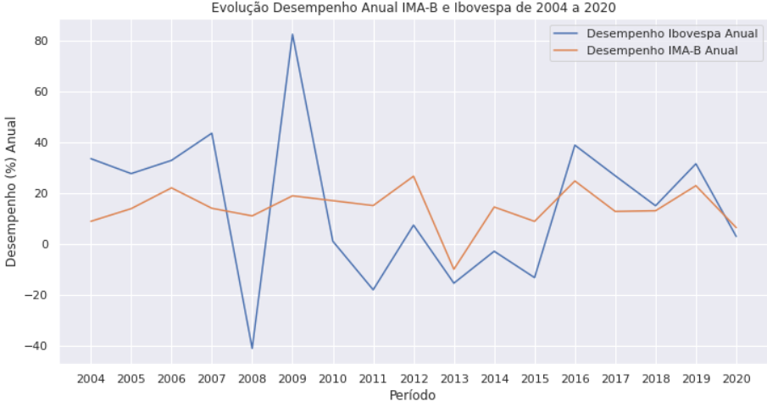

Nesse período destaca-se a superioridade do IMA-B em apenas 8 dos 17 anos da amostra. Mesmo assim o retorno final do IMA-B foi superior e isso pode ser explicado pelos seus retornos consistentes em grande parte acima de dois dígitos e apenas um ano de retorno negativo. O desempenho do IMA-B conseguiu ser por 6 anos seguidos superior ao do Ibovespa, de 2010 a 2015, período em que houve um aumento da pressão inflacionária com o advento da crise financeira que também prejudicou os investimentos em bolsa.

Dólar e Ibovespa

O comportamento do dólar ao longo dos anos 20 anos do século XXI é apresentado na figura G15. O dólar que começou o século cotado a menos de 2 reais, terminou muito próximo de bater 6 reais. Esse aumento teve influência de vários fatores, entre eles a desvalorização do real e a saída de investimento estrangeiro devido as crises e à aversão aos riscos presentes no Brasil.

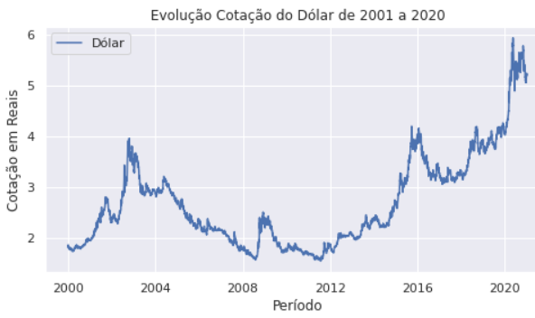

Na imagem G16 pode-se constatar que o retorno acumulado ao se investir em dólar diretamente não foi superior ao investimento em bolsa ao longo da maior parte do período estudado. O valor médio da cotação foi de 2,68 reais, tendo 1,53 reais de mínima e 5,93 reais como máxima.

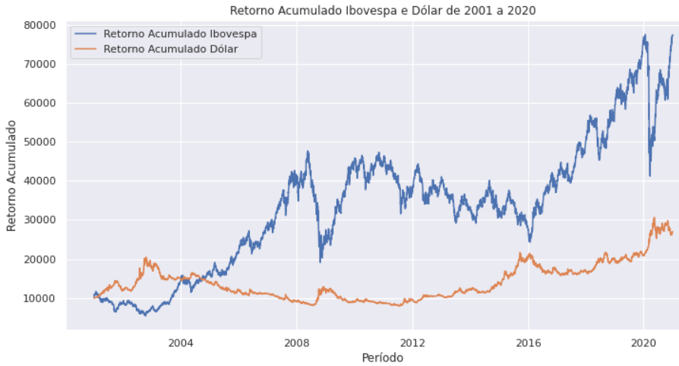

Quando se considera apenas o retorno do dólar se parte do princípio que esse seria apenas mais uma classe de investimento. Contudo o dólar tem uma importância fundamental para a economia, já que é utilizado como moeda na maioria das transações internacionais, além de impactar no preço de diversas matérias-primas. Um dólar forte beneficia a indústria exportadora, ao passo que encarece as importações. Nos investimentos há um impacto perceptível que é a visão do investidor estrangeiro.

Um investidor estrangeiro que deseja investir na Bolsa brasileira diretamente deverá comprar reais para assim poder operar. Dessa forma, para eles algo fundamental é o comportamento da bolsa em dólar. Dividindo-se a pontuação do Ibovespa pela cotação do dólar, se obtém a pontuação do Ibovespa em dólares. O gráfico G16 apresenta o retorno do Ibovespa tanto em reais quanto em dólares. Percebe-se que nos últimos anos, o retorno acumulado do Ibovespa em dólares está bem abaixo do retorno do índice em reais. Se ao fim de 2020, a bolsa está em suas máximas em reais, podendo indicar que ela estava cara, para um investidor estrangeiro ela estaria inferior as maiores altas registradas entre 2008 e 2012. Dessa forma, poderia se afirmar que a bolsa em dólares não está cara, mesmo que em reais pareça estar.

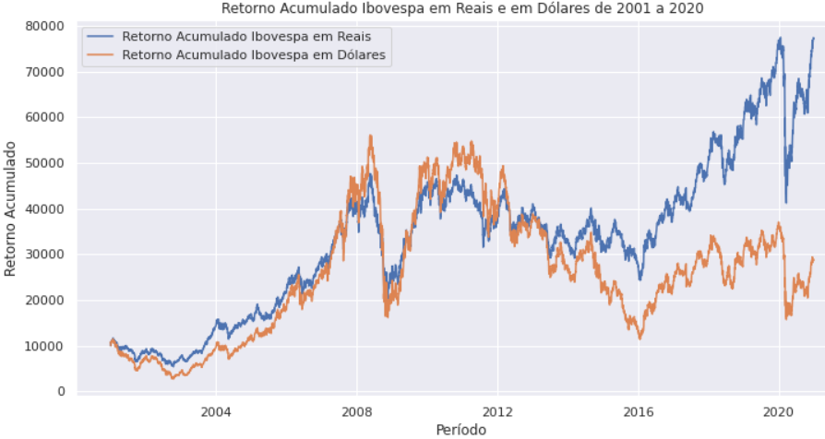

Serão analisados com mais detalhe os sete períodos descritos abaixo, para se avaliar como o Ibovespa se comportou em relação aos movimentos do dólar.

Períodos Dólar

Período 1 (P1): Do início do século até a primeira máxima histórica (de 2001 a 22-10-2002)

Período 2 (P2): Da máxima histórica à primeira mínima histórica (de 23-10-2002 a 01-08-2008)

Período 3 (P3): Da mínima histórica até a alta da crise financeira de 2008 (de 01-08-2008 a 05-12-2008)

Período 4 (P4): Da alta na crise financeira até a nova mínima histórica (de 06-12-2008 a 26-07-2011)

Período 5 (P5): Da mínima até a alta da crise financeira brasileira (de 27-07-2011 a 24-09-2015)

Período 6 (P6): Do alto da crise financeira de 2015-2016 até a nova baixa (de 25-09-2015 a 16-02-2017)

Período 7 (P7): Da baixa pós crise até a máxima histórica na pandemia (de 17-02-2017 a 14-05-2020)

O primeiro período, P1 foi marcado por uma expressiva alta do dólar que chegou a dobrar de valor e quase chegou no patamar de 4 reais, representado no gráfico G17. Nesse mesmo período o Ibovespa apresentou uma forte desvalorização, chegando a sua mínima de 8370,88 pontos em 16 de outubro de 2002. Dessa forma, observa-se que um dólar alto aliado com uma alta taxa de juros, conforme mostrado em parágrafos anteriores, levou a bolsa a experimentar uma significativa queda, ilustrado no gráfico G18.

P1: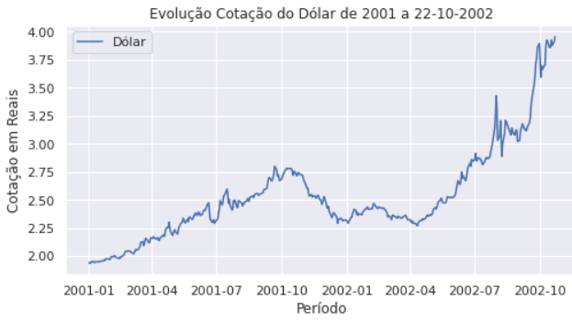

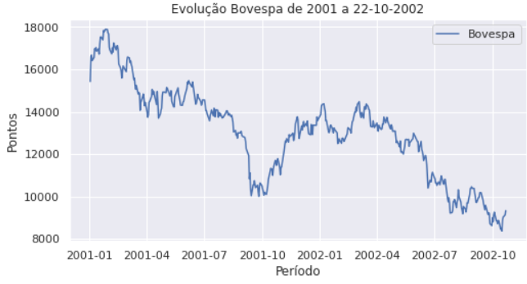

Nesse período, o dólar teve uma expressiva valorização de 104,05% contra uma queda de 39,51% do índice Bovespa.

Após essa grande alta o dólar começou a cair até o começo de agosto de 2008, chegando a cotar 1,56 reais. Esse mesmo período, P2, foi marcado por uma forte valorização da bolsa, aliado a juros descendentes que propiciou um alto desempenho na renda variável. Os gráficos G18 e G19 ilustram ambos os movimentos. A bolsa teve uma valorização de 485,67% versos uma desvalorização do dólar de 59,71%. Esses dois fatores levaram o rendimento acumulado da bolsa em dólares a performar melhor que o desempenho em reais.

P2

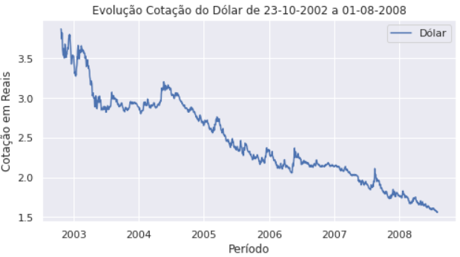

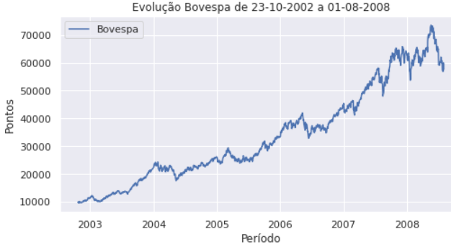

O período seguinte, P3, foi marcado pelo estouro da crise financeiro nos Estados Unidos, o que levou o dólar a disparar até 2,50 reais, uma vez que investidores buscavam ativos mais seguros como o tesouro americano para se protegerem das fortes quedas do mercado. O comportamento do dólar e da bolsa estão ilustrados nos gráficos G20 e G21. A bolsa por sua vez, sofre forte desvalorização no período, caindo 36,44%, enquanto o dólar se valorizou em 59,68%.

P3

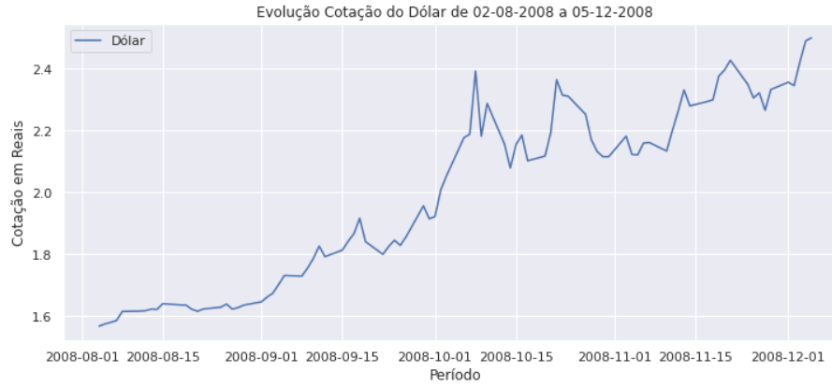

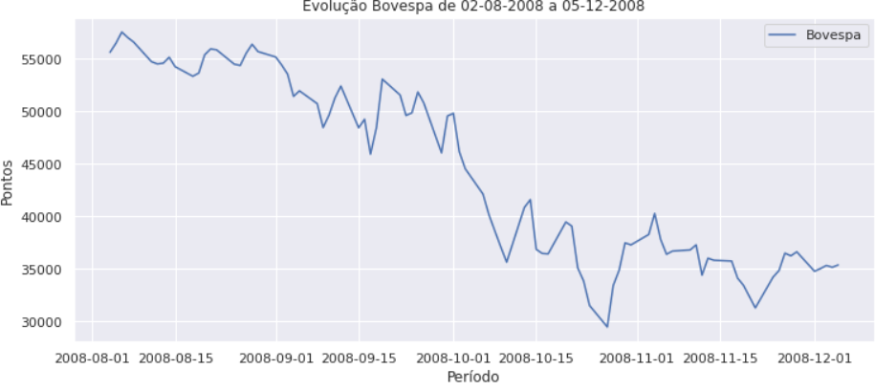

P4

O próximo período, P4, compreende o período seguinte a crise de 2008 que trouxe o dólar a sua cotação mínima no século XXI, a 1,53 reais, conforme mostra o gráfico G22. Nesse mesmo período a bolsa teve alta valorização, gráfico G23, e alcançou sua máxima até aquele momento. Um cenário de juros baixos também foi importante para tal evento.

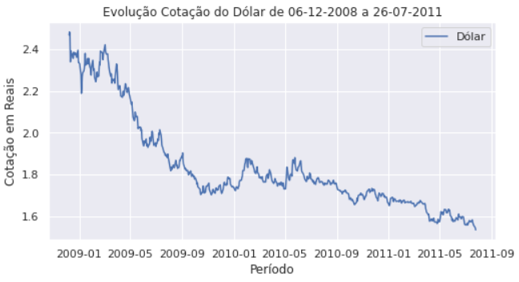

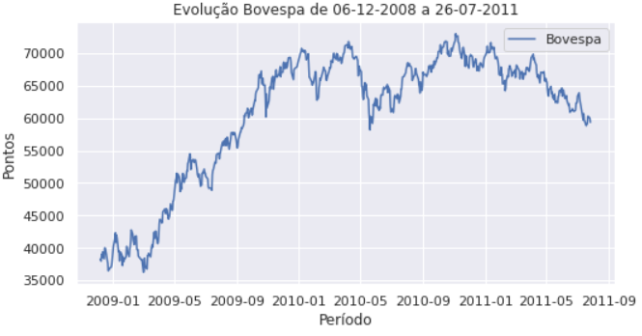

O período foi marcado por uma valorização de 55% da bolsa e de uma desvalorização de 37,85% do dólar.

O período seguinte marcou uma forte elevação do dólar, que atingiu sua máxima histórica como ilustra a figura G24, cotado a 4,19 reais, marcando o início da crise econômica brasileira e dos períodos de recessão econômica, altas taxas de juros e inflação elevada. No gráfico G25 percebe-se que a bolsa andou de lado no período, alternando movimentos de altas com quedas.

P5

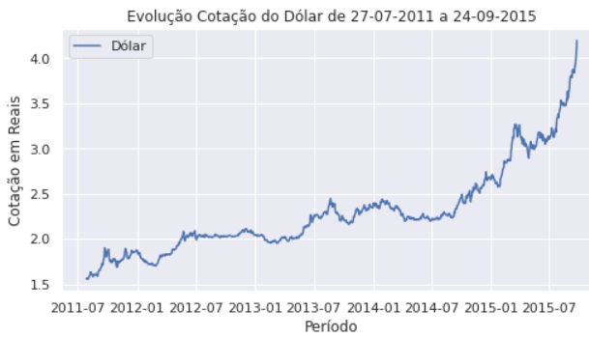

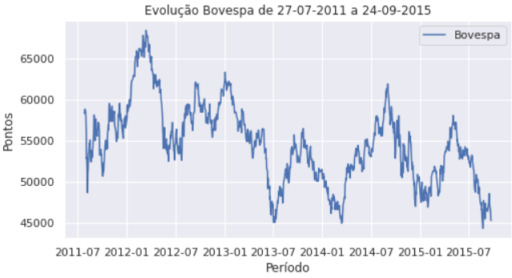

O desempenho do Ibovespa sofreu uma queda de 22,3%, enquanto o dólar teve uma ampla valorização de 168,23%.

Uma vez que o pior da crise havia ficado para trás, em P6, o dólar recuou até uma mínima de 3,05, apresentado no gráfico G26. A bolsa por sua vez, como mostrado em G27, teve um bom desempenho, marcando a retomada da confiança dos investidores e o começo de um ciclo de quedas de juros. O índice Bovespa valorizou 51,26% no período, enquanto o dólar caiu 22,72%.

P6

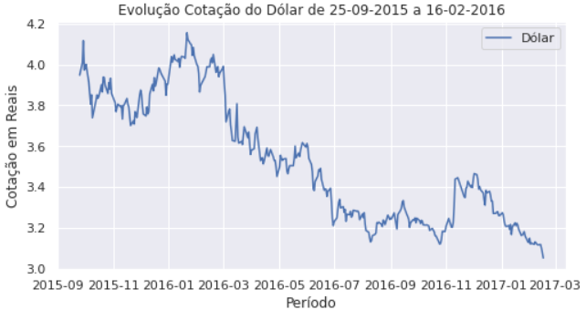

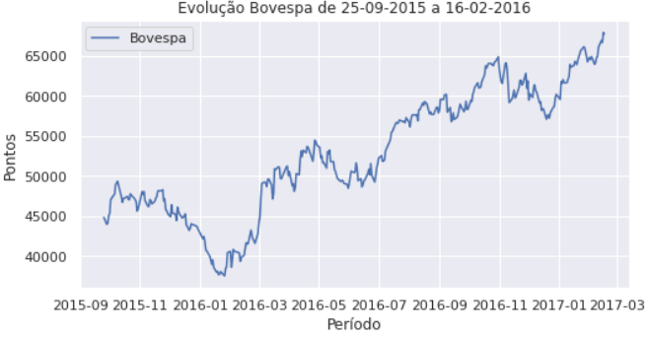

P7

O último período, P7 apresenta ser um dos mais interessantes da análise, pois ao mesmo tempo em que elevou a cotação do dólar para as máximas históricas, o próprio desempenho da bolsa acompanhou esse movimento e superou suas máximas. Há de se ponderar que grande parte da disparada do dólar se deve ao enfraquecimento da moeda local, fortemente impactado pela alta aversão ao risco ocorrida no início da pandemia que acabou derrubando os mercados e levou o dólar a sua máxima de 5,93 reais. No gráfico G28 pode-se verificar a evolução da cotação do dólar, em especial no ano de 2020 em que saltou de 4,02 para 5,93.

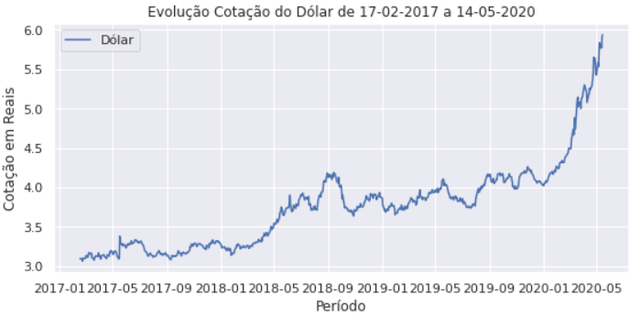

No gráfico G29, pode-se observar o comportamento do índice Bovespa que havia atingido sua máxima no início de 2020 e teve forte queda chegando a cair quase 50%. Contudo, já é possível observar o começo de uma recuperação na bolsa, mesmo com o dólar elevado.

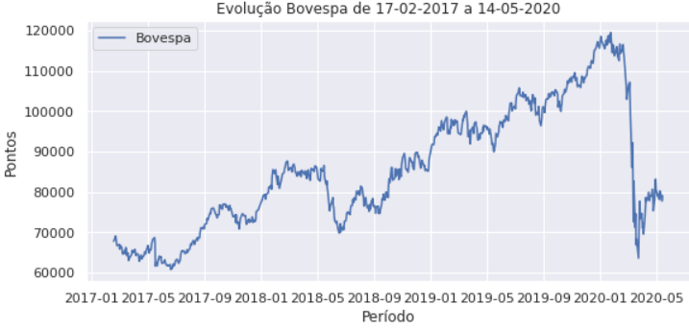

O dólar terminou o ano de 2020 alto, acima dos 5 reais, ao mesmo tempo que a bolsa voltava a suas máximas. Há alguns fatos que ajudam a explicar a manutenção da cotação do dólar e da bolsa elevada são os seguintes:

Os riscos fiscais do país, fortemente impactado pela pandemia, trazem um temor aos investidores estrangeiros que preferem investir em outros países, retirando seus dólares do Brasil e, portanto, diminuindo a oferta, elevando o preço.

Com as baixas taxas de juros mantidas em 2%, a atratividade da renda fixa é muito baixa. Esse fenômeno propiciou que vários brasileiros entrassem na bolsa, buscando auferir lucros acima da renda variável, mesmo que isso custasse uma exposição maior a riscos.

O desempenho do dólar frente ao real tornou a bolsa brasileira muito mais atrativa para investidores estrangeiros. Na tabela T4, pode-se observar o desempenho da bolsa em reais, em dólar e também do próprio dólar ao longo do século XXI. Em períodos de forte valorização do dólar o desempenho da bolsa em reais e, principalmente da bolsa em dólares foi fraco. Em períodos de forte desvalorização do dólar a bolsa performou bem, mas a bolsa em dólares obteve mais retorno ainda, sendo responsáveis pelos dois melhores desempenhos anuais, em 2003 e em 2009, ambos acima de 140%.

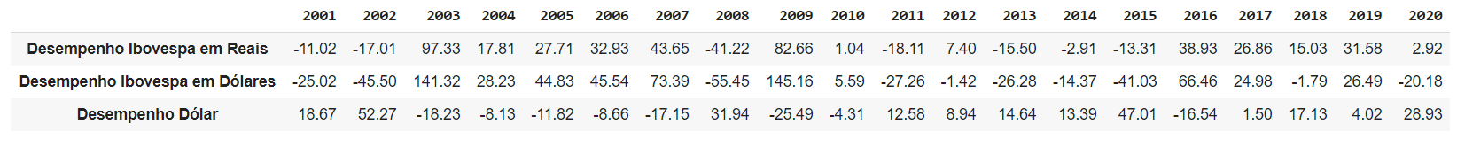

Conforme também se observa no gráfico G30, o dólar teve desempenho superior na metade do período, em 10 dos 20 anos. O Ibovespa em dólares teve melhor desempenho em 8 dos 20 anos, e o Ibovespa em reais em apenas 2. Essa informação poderia levar a um falso julgamento de que o dólar foi o melhor investimento no período, mas não é o que se conclui ao se realizar o cálculo do CAGR.

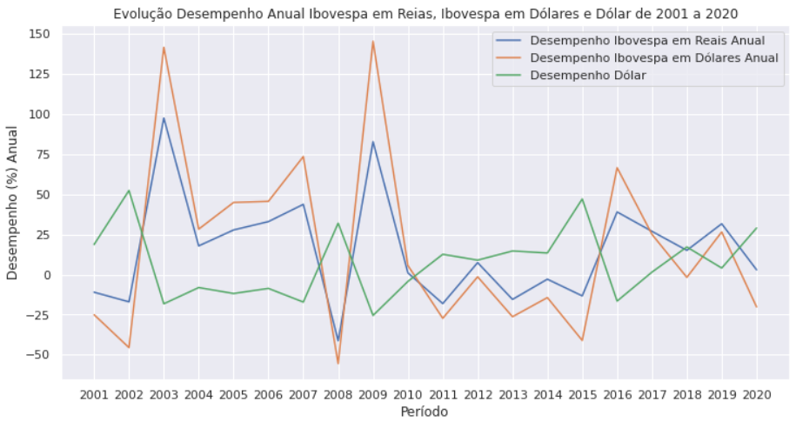

O CAGR do dólar foi o mais baixo, 5,05%, seguido do CAGR do Ibovespa em dólares, 5,43%. O CAGR do Ibovespa em reais, 10,76% foi mais que o dobro que o do dólar. A média dos desempenhos do Ibovespa em dólar foi maior de todas (17,18%), contudo o desvio padrão foi muito elevado (56,01), logo os efeitos das grandes quedas acabam por anular as grandes altas, tornando o resultado final baixo. O dólar possui o mais baixo desvio padrão (21,7), mas sua média também é a mais baixa (7,03%), o que não leva a grandes retornos. O Ibovespa em reais apresentou uma média alta (15,34%) e um desvio consideravelmente menor que o índice em dólares (34,08).

PIB, PNADC e Ibovespa

Finalizando a análise do comportamento da bolsa e dos fundamentos macroeconômicos, serão avaliados o Produto Interno Bruto e os dados do desemprego, através do PNADC.

Os dados do PIB, apresentados no gráfico G31, compreendem o período de 2001 a 2019, pois os dados apurados finais de 2020 só serão divulgados ao longo de 2021.

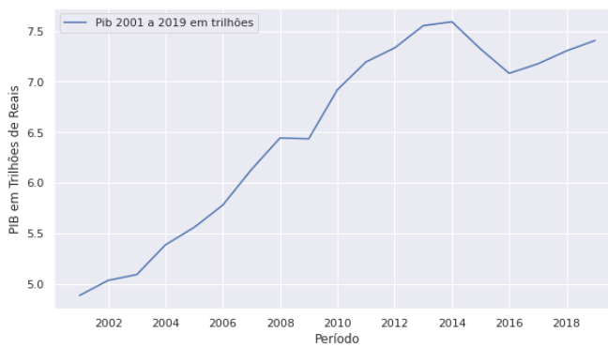

Nesse período, pode-se observar um crescimento inicialmente lento nos anos 2003, seguido de uma aceleração até 2008, na qual se beneficiou do boom das commodities. Em 2008 houve uma pequena queda com a crise mundial, e depois continuou subindo até 2014. Em 2015 e 2016, o Brasil vivenciou uma recessão, com crescimento negativo do PIB e aos poucos esse crescimento foi sendo retomado, mas ainda em patamares inferiores aos de 2014. A ano de 2020 foi marcado por uma pandemia que causou fechamento de industrias, comércio e serviços, o que irá acarretar em outro ano de queda do PIB. O crescimento total do PIB ao longo desses 19 anos foi de 51,56%, enquanto o Ibovespa, até 2019 rendeu 649,71%.

O gráfico G32 mostra em maior escala a primeira década do século XXI, marcada por um crescimento importante do PIB, de 41,56%, versus 349,29% do Ibovespa. O CAGR do PIB para o período foi de 3,54%, versus 16,21% do índice Bovespa.

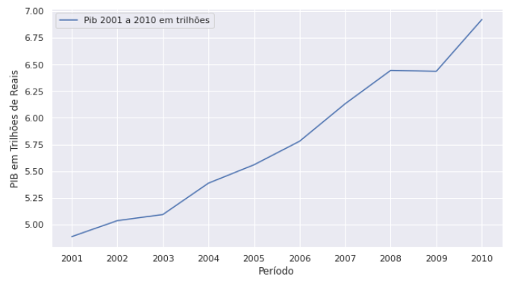

O gráfico G33 apresenta a evolução do PIB na segunda década do século XXI. Marcada fortemente pela recessão, o desempenho foi de modestos 2,95%. Entretanto, o desempenho do Ibovespa foi muito mais significativo, 65,3%. O CAGR do PIB no período foi de 0,32% versus 5,74% do índice Bovespa.

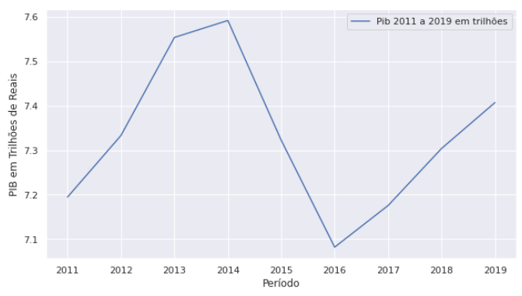

O PIB pode ser considerado um indicador do crescimento da economia. No período completo estudado a economia apresentou, portanto, um modesto crescimento composto (CAGR) de 2,21%, ao passo que o Ibovespa obteve 11,19%.

O mercado financeiro aparentemente parece dar menos atenção a dados como o crescimento da economia, uma vez que as empresas que estão listadas na bolsa, representam apenas uma muito pequena das empresas do país. Pode-se dizer que as empresas listadas estão entre as maiores do país e também entre aquelas com desempenho muito superior a média da economia.

Contudo, as grandes empresas não são responsáveis pela maior parte da força de trabalho. A recessão de 2015 trouxe um triste impacto na situação social da população brasileira, acentuando a desigualdade, visto que alguns começavam a auferir grandes lucros nos investimentos, enquanto outros estavam desempregados e com dificuldades de se realocar.

O PNAD continuo apresenta o resultado de uma pesquisa mensal sobre o número de desempregados do país. Esse conjunto de dados começou a ser disponibilizado em 2012, conforme mostra o gráfico G34, mas por não apresentar dados anuais completos, as análises partirão de 2013.

O período de 2013 a 2019 apresentou um forte aumento do número de desempregados, devido à recessão causada pela crise econômica. Além da elevação em 52,78% do número de desempregados, o PIB caiu 1,93% no período. A bolsa, por outro lado, apresentou ganhos de 84,88%, deixando a crise para trás e prevendo uma recuperação dos números no futuro.

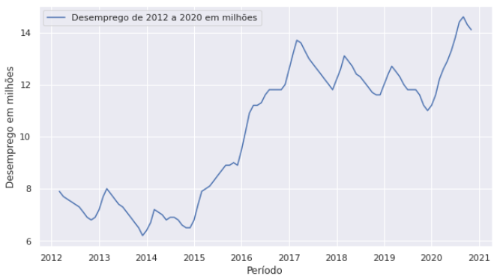

O CAGR calculado para o PIB no período foi negativo em 0,28%. O crescimento composto médio do número de desempregados ficou em 6,24%, ao passo que Ibovespa apresentou um CAGR de 9,18%. A tabela T5 ajuda a ilustrar o desempenho anual do Ibovespa, do PIB e no número de desempregados. Consegue-se observar que o mercado costuma fazer uma certa previsão acerca do futuro e já coloca nos preços dos ativos as expectativas futuras. O mercado apresentou quedas antes do PIB e da explosão do número de desempregados, e, ao mesmo tempo, já se recuperou antes destes.

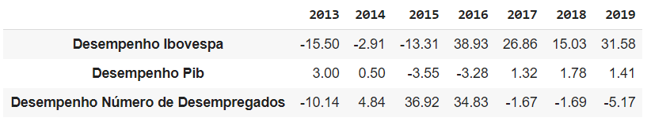

Para concluir a análise, observa-se o desempenho do Ibovespa e do desemprego no ano da pandemia conforme o gráfico G35. Ao longo do ano de 2020, o desemprego veio aumentando e isso foi acentuado com a pandemia, ao passo que a bolsa sofreu uma forte queda e aos poucos foi se recuperando. Novamente se observa uma recuperação da bolsa mais rápida que do número de pessoas desempregadas. As expectativas por aumento da demanda de mão de obra após o enfrentamento das medidas mais restritivas, já estava sendo contabilizado pela bolsa a partir do meio do ano, enquanto o número de desempregados só começou a cair a partir de outubro.

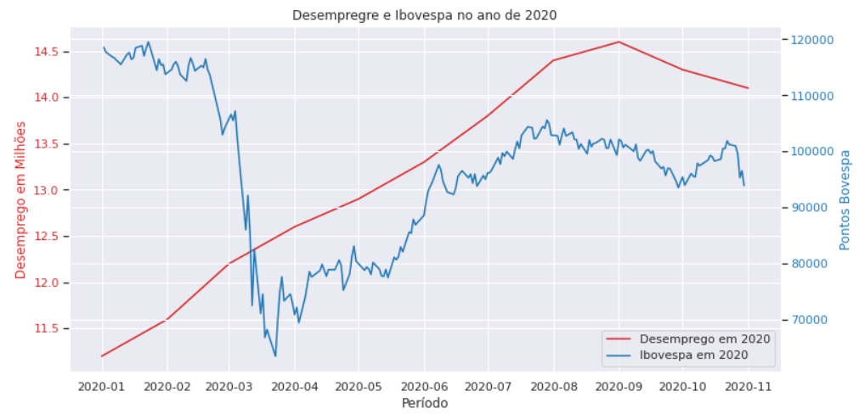

Análise comportamental

Dando sequência a análise estatística, será apresentado alguns dados sobre o comportamento do Ibovespa ao mesmo tempo em que serão verificados algumas das hipóteses levantadas na sessão anterior.

Como já apresentado anteriormente, o Ibovespa apresentou num período de 20 anos, entre 2001 e 2020, uma valorização de 679,97%. Nesses 20 anos, teve retorno positivo em 14 deles, representando 70%. O maior retorno anual ocorreu em 2003 aos 97,33%, após dois anos seguidos de quedas em que houve o estouro da bolha das empresas de internet americanos. O pior desempenho anual da bolsa ocorreu virtude da crise de 2008, com uma queda de 41,22%.

Por duas vezes a bolsa apresentou 5 anos seguidos de desempenho positivo. O primeiro foi de 2003 a 2007, na qual o Ibovespa valorizou incríveis 466,95%. O segundo período foi de 2016 a 2020, com uma valorização de 174,55%.

Durante os vinte anos analisados, houve mais dias com retornos positivos do que negativos, 52% contra 48%. A média das variações diárias foi de 0,058%, uma pequena margem favorável aos dias de alta. Comparando-se a média das altas com a média das baixas da bolsa, obteve-se valores muito próximos, 1,2923% contra 1,2911.

Parte do estudo visa testas algumas hipóteses relacionadas aos movimentos da bolsa. Um primeiro teste buscou entender se anos de altas possuíam mais dias ou meses de alta. Em relação aos dias, 18 dos 20 anos apresentaram mais dias com o mesmo desempenho do ano. Não se pode concluir que essa é uma tendencia clara, uma vez que houve anos em a diferença entre dias positivos e negativos foi tão próxima e ao mesmo tempo o retorno anual foi extremamente relevante. O ano de 2008 é um desses exemplos, visto que houve 125 dias com retornos negativos e 124 com retornos positivos, mas o desempenho ao final do ano foi uma queda de 41,22%.

Da mesma forma, analisando-se as variações mensais, percebe-se uma tendencia de que anos com mais meses positivos apresentem um desempenho positivo e de que anos com mais meses negativos, um desempenho negativo. Essa relação foi verdadeira em 17 meses dos 20 meses. Dos 3 que não respeitaram a relação, 6 apresentaram metade dos meses positivo e metade negativo. Apenas 1 ano apresentou mais meses positivos para um retorno anual negativo, contudo, essa queda foi pequena, 2,91% em 2014.

Ao longo do período estudo, identificou-se grande sequencias de meses com retornos negativos consecutivos e positivos. Houveram, em três oportunidades, sequencias de seis meses com retorno negativo. Essas ocorreram entre junho e novembro de 2008, queda de 49,59%, entre abril e setembro de 2011, queda de 23,71% e entre janeiro e junho de 2013, queda de 22,14%. Em duas oportunidades foram registrados seis meses seguidos de alta, entre julho e dezembro de 2003, alta de 71,41% e entre julho e dezembro de 2009, alta de 33,27%.

Entre os retornos mensais, destacam-se o mês de fevereiro de 2002, com a maior alta mensal, 17,92% e março de 2020, com a maior queda mensal, 29,9%

No mercado financeiro muito se comenta sobre o comportamento do investidor nos meses de final de ano e nos meses que antecedem o verão. Esses comportamentos, verificados empiricamente nas bolsas americanas talvez tenham algum reflexo no comportamento do mercado brasileiro. Nos últimos meses do ano é comum investidores venderem suas ações com prejuízo para ganharem uma isenção fiscal. Esse comportamento levaria a uma pressão vendedora, logo de baixa, nos últimos meses de ano. Ao mesmo tempo se discute que com a chegada das festas de final de ano, os investidores ficam mais eufóricos e tendem a puxar o mercado para altas. Muitos fundos de investimento, que possuem altas posições em ações (de muitos milhões até bilhões de dólares) costumam receber taxas de desempenho quando, ao final de um período de 12, entregam uma performance superior a algum benchmark, que pode ser algum dos índices de ações. Dessa forma, uma alta no final de ano pode ser muito importante para que esses fundos consigam bater a meta e dessa forma os gestores passam a receber seus bônus por desempenho.

No Brasil, analisando-se os dados históricos dos últimos vinte anos, encontra-se uma tendencia de altas na bolsa nos últimos meses do ano, em especial nos meses de outubro e dezembro que obtiveram 75% e 70% de meses em alta, respectivamente, conforme o gráfico G42. Dentre os 20 anos estudados nesse trabalho, destaca-se esse padrão observado de altas nos últimos meses do ano, podendo representar movimentos de euforia com as festas de final de ano e recebimento de décimo terceiro, assim como oportunidade para os fundos de investimentos baterem suas metas. 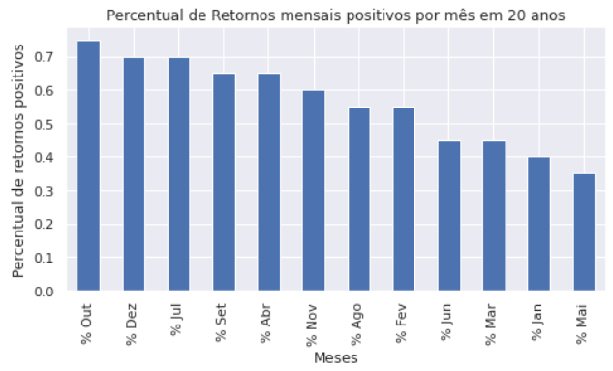

Pelo histórico analisado da bolsa brasileira também se destaca as quedas ocorridas no mês de janeiro, em 60% dos anos. Há duas conclusões que podem ser feitas a partir desse fato. Janeiro é um mês de férias de verão no hemisfério sul e pode influenciar gestores a venderem suas posições antes de saírem de férias. Uma segunda conclusão é a existência de um movimento de correção devido às altas de final de ano. Após grandes sequencias de altas, diversos investidores resolvem vender suas posições para realizar o lucro de seus investimentos, levando o mercado a cair com o excesso de vendas.

Outro aspecto importante presente no comportamento do Ibovespa é o efeito conhecido como “Sell in May and go Away”. Essa expressão usada por investidores estrangeiros faz referência às vendas que ocorrem no mês de maio, período antes de se iniciar as férias de verão no hemisfério norte, uma vez que gestores preferem sair de férias possuir muitas posições compradas em bolsa. Interessante notar que esse efeito poderia ser discutido sob o olhar de um investidor estrangeiro em outras bolsas, mas parece ter forte repercussão na bolsa brasileira. Dos vinte anos estudados na presente pesquisa, observa-se que o mês com maior número de quedas é o mês de maio. Em sete dos vinte anos do estudo, a bolsa brasileira fechou o mês de maio em queda. Ao se olhar o índice americano no mesmo período, conforme mostrado no gráfico G43, observa-se que o mês de maio apresentou o resultado inverso, com 70% dos meses de maio tendo resultado positivo. Isso mostra a percepção de risco dos investidores estrangeiros ao se investir num país emergente como o Brasil. Devido à uma situação econômica mais instável e a uma maior volatilidade nas bolsas dos países emergentes, o investidor estrangeiro tem interesse em liquidar seus investimentos nesses países para diminuir sua exposição em mercados mais arriscados, mantendo ainda parte de seus investimentos nas grandes bolsas mundiais, como a americana.

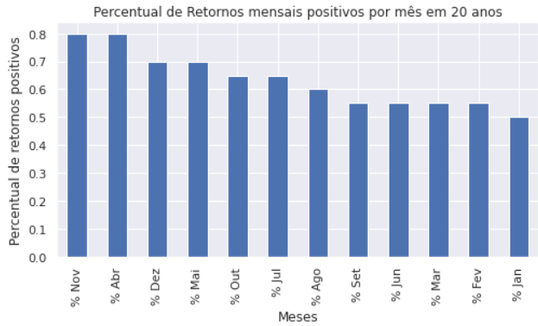

Uma outra hipótese que o trabalho resolveu testar diz respeito aos movimentos de compra e venda no final de cada mês. No Brasil o investidor pode usufruir de um benefício fiscal que o isenta de tributação sobre os lucros em vendas de até 20000 reais em ações por mês. Dessa forma alguns investidores aproveitam para vender suas ações no final de cada mês, até o limite de 20000 reais, para terem o benefício e logo em seguida, no primeiro dia útil do mês subsequente acabam comprando novamente o papel para manter a posição na empresa. Dessa forma estariam sujeitos a variação dos preços de uma ação entre um intervalo de 1 dia, diminuindo o possível prejuízo de uma disparada na cotação e aproveitando para realizar lucro sem pagar imposto.

Para o teste dessa hipótese, calculou-se a variação entre o último dia de cada mês e o primeiro dia do mês subsequente para os 20 anos estudados. Um resultado esperado seria uma variação positiva, onde o final do mês atrairia mais vendedores, baixando o preço da ação e o início do mês atrairia mais compradores elevando o preço da ação. Em 63,33% das trocas de meses houve uma alta ao longo do período estudado. Esse resultado, contudo, não ajuda a comprovar essa hipótese, uma vez que o valor para isenção de imposto é muito baixo, versus o volume negociado diariamente na bolsa. Contudo, para o investidor que planeja utilizar esse tipo de estratégia, identifica-se uma tendência de elevação de preço, logo há maiores chances do investidor acabar tendo que pagar um valor mais elevado, na hora de recomprar suas ações, do que o valor recebido quando vendeu.

Continuando nas análises sobre o comportamento dos investidores, buscou-se identificar se haveria alguma tendência em relação aos movimentos no começo e no fim das semanas. Analisando-se as variações diárias, identificou-se que as segundas-feiras possuíram mais perda do que ganhos durante o período estudado, apresentado 50,15% de quedas. Para os outros dias da semana, houve sempre mais altas do que baixa, contudo, o maior percentual encontrado foi para as terças-feiras, com 53,7% de altas. Durante o período, 52,19% dos dias foram de alta, então se conclui que as terças-feiras estão um pouco acima de média, do mesmo modo que as segundas-feiras estão um pouco abaixo. Não se pode concluir que é uma tendência claro, uma vez que as diferenças percentuais são próximas a média.

Uma discussão interessante a ser abordada se refere à presença no mercado financeiro. Na maioria dos dias as variações positivas ou negativas são de baixa magnitude, contudo, com menor frequência, ocorrem dias com eventos de significante impacto. Estar exposto ao mercado nesses dias pode significar altos lucros ou prejuízos. Será visto, portanto, em mais detalhes como se deu o desempenho estando ou não no mercado nos dias de maiores e menores quedas.

O gráfico G44 mostra a distribuição dos retornos diários ao longo de vinte anos do Ibovespa. É fácil de identificar que na maioria dos dias os retornos estão concentrados numa faixa de que varia entre mais ou menos 2,5%. Contudo pelo gráfico não é possível identificar os dias de grandes altas ou quedas, uma vez que são raros e acabam por não aparecer nessa distribuição.

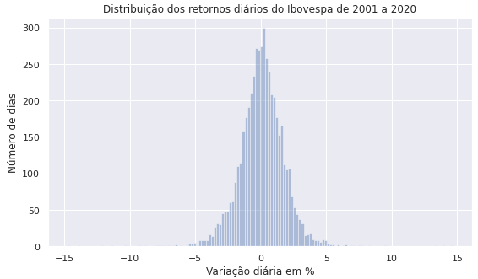

Na tabela T7, é apresentado os valores das maiores altas e baixas da bolsa. Observa-se que que as maiores quedas foram ligeiramente superiores às maiores altas, mostrando que sentimentos de aversão a perdas podem ser mais forte que sentimentos otimistas.



Em vinte anos o índice Bovespa rendeu 697,98%, mas se fossem retiradas as cinco maiores altas, o rendimento cairia para 338,09% e 194,58, se fossem retiradas as dez maiores altas. Por outro lado, se fossem retiradas as cinco maiores quedas o rendimento subiria para 1596,71% e, 2358,87% se fossem retiradas as dez maiores quedas. Esse resultado era esperado, mas surpreende a magnitude da retirada das grandes altas quedas. Um resultado importante pode ser obtido ao se retirar ambas os dias de grandes altas e grandes quedas. Retirando-se os cinco dias com as maiores altas e os cinco com as maiores quedas, o rendimento do Ibovespa seria de 853% e se fossem retirados os 10 dias, seria de 828,68%. Ambos os retornos, obtidos eliminando as variações de maior magnitude, mostraram-se superiores ao rendimento normal da bolsa. Isso reforça que matematicamente a recuperação de grandes quedas exige retorno maior. Um exemplo é uma queda de 50%, na qual é necessária uma recuperação de 100% para se voltar ao patamar inicial.

No gráfico G45 é possível observar o comportamento do desempenho do Ibovespa quando são retirados os dias com variações acima de determinado valor em módulo. Percebe-se que o desempenho aumenta inicialmente quando se aumenta o valor de corte até um desempenho máximo ao se eliminar as variações superiores a 3% em módulo. Logo após esse ponto o desempenho começa a cair e ao final tem-se o comportamento inicial.

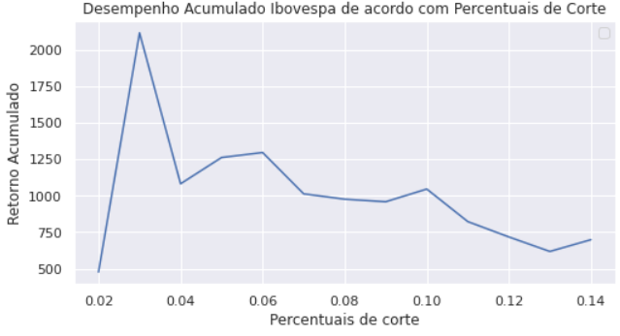

O aprendizado que se obtém com essa análise está relacionado à importância de se manter no mercado por mais dias para aproveitar as pequenas variações que impactam fortemente o resultado. Também é perceptível que estar exposto em movimentos de calda longa, onde o risco é maior pode ao mesmo tempo gerar excelentes retornos como graves perdas. Portanto, é importante saber controlar a exposição e aproveitar sequencias de quedas para novos investimentos, uma vez que quando o movimento se inverter, os papéis comprados a um menor preço terão mais chance de auferir maiores ganhos. Ao mesmo tempo, é importante se ater a excessivas altas que podem causar movimentos de correção, ou até estouro de bolhas, fazendo os papéis comprados em período de alta terem que render muito para voltar a seus valores originais antes das quedas.

Após o estudo mais detalhado do comportamento do índice Bovespa, é importante entender como esse índice se relaciona com os demais índices estudados de forma mais detalhada.

O índice S&P 500 é um dos mais importantes índices internacionais e contém grande parte das maiores empresas americanas e por sua vez mundiais. A bolsa americana possui um longo histórico de desenvolvimento e mais resiliência se comparada a bolsa brasileira. Por estar num país mais desenvolvido e mais seguro para os investidores, a volatilidade dos ativos americanos acaba sendo muito menor que a dos ativos brasileiros. Num período de vinte anos cabe destacar que o desempenho do S&P foi de apenas 184,49% contra os 697,98% do Ibovespa. Ao mesmo tempo o índice americano terminou o período em sua máxima histórica. Em apenas seis dos vinte anos o S&P 500 teve desempenho negativo, com o menor registro no ano da crise financeira, 2008, com queda de 38,49%. A maior alto foi registrada no ano de 2013 com 29,6%.

Um fator que contribui para as continuas altas da bolsa americana é baixíssimo nível das taxas de juros dos Estados Unidos, fazendo investidores assumirem um maior risco para obterem mais retorno.

O S&P 500 conseguiu ter um período de dez meses consecutivos de altas, entre abril de 2017 e janeiro de 2018, com um retorno de 19,51%. Observa-se que diferentemente do Brasil, os retornos no índice norte-americano são mais modestos, devido à menor volatilidade.

Ao se analisar somente o S&P 500 com o Ibovespa de 2001 a 2020, percebe-se uma correlação levemente alta entre ambas as bolsas, 0,62, o que mostra uma tendência dos mercados evoluírem em conjunto, e que os reflexos sobre um acabam sendo compartilhados por outros.

Contudo, quando se considera a conversão do S&P 500 em dólares a correlação cai fortemente para 0,31. Considerando a importância de se ter ativos com baixa correlação em carteira, uma opção a bolsa americana é encontrada no ETF negociado em reais na bolsa brasileira, o IVVB11.

Com dados desde 30 de abril de 2014, esse ETF sofre a influência tanto do dólar quanto do S&P. Dessa forma, ele apresentou, desde 2015, cinco anos de valorização dentre seis. Sua maior valorização ocorreu em 2020 frente a disparada do dólar, 51,42%.

Desde o início da série histórica o IVVB11 acumula um retorno de 400,57%, contra 130,53% do índice Bovespa e 105,76% do S&P 500. O IVVB11, no período estudado, obteve uma correlação de apenas 0,14 com o Ibovespa, tornando-se uma alternativa muito interessante para diversificação e proteção de carteira.

O índice IFIX de fundos imobiliários teve um importante crescimento nos últimos anos. Iniciada sua negociação em 10 de janeiro de 2013, apresentou um retorno de 80,52%, um pouco inferior ao do Ibovespa, 92,96%. Para um índice que investe no setor imobiliário e apresenta menos volatilidade, seu retorno mostrou-se uma ótima opção de investimento frente o índice Bovespa. De 2014 a 2020 apresentou cinco anos de alta seguidos, de 2015 a 2019, totalizando um retorno de 139,21% no período, oito porcento superior ao Ibovespa. Devido à pandemia e ao fechamento de shoppings e edifícios comerciais, o ano de 2020 apresentou o pior desempenho, com uma queda de 10,24%. A maior valorização havia ocorrido no ano anterior, com 35,98%.

Além de ter obtido um desempenho forte para um menor nível de risco, o IFIX apresenta uma baixa correlação com o índice Bovespa, de 0,44. Esse é mais um fator que corrobora com a tese de investimentos diversificados, tornando o investimento no IFIX outra opção interessante para se diversificar e proteger a carteira.

Os dados históricos do ETF IAU, que investe em ouro nos Estados Unidos, começaram em 31 de janeiro de 2005. O seu rendimento até o final de 2020 foi de 328,61% contra 388,72% do Ibovespa. O investimento em ouro costuma ser uma oportunidade de reserva de valor, sendo muito procurado quando há momentos de incertezas e medo no mercado. Além disso é considerado uma forma de proteção de carteira por investir num ativo com reservas escassas. Desde 2006 apresentou 11 anos com valorização e 4 de quedas.

Um dos principais motivos para se adicionar ouro em uma carteira de investimento é sua baixa correlação com a maioria dos outros ativos. Isso se explica, pois em momentos de desvalorizações ou pânico no mercado, o ouro é sempre o primeiro ativo a ser buscado. Pode-se observar que a correlação com o índice Bovespa é bastante baixa, apenas 0,13.

O índice SMALL é assim como o Ibovespa um índice de ações brasileiras, contudo, ele é composto pelas ações de menor valor de mercado, conhecidas como small caps. Tanto para o Ibovespa, quanto para o SMALL, foram criados dois ETFs para serem negociados em bolsa. O BOVA11 acompanha a variação do índice Bovespa e o SMAL11 a do SMALL. Esses ETFs possuem dados históricos desde o final de 2008, enquanto o SMALL possui desde setembro 2005.

O desempenho do SMALL até 2020 foi de 443,66% contra 320,27%, mostrando como as empresas de menor capitalização tem maior chance de apresentar um retorno mais elevado que as ações mais tradicionais e capitalizadas. O custo, contudo, é aceitar uma maior volatilidade nos preços.

O BOVA11 é uma forma prática e fácil de se investir no índice Bovespa e teve sua estreia na bolsa em dezembro de 2008. Até o final de 2020, o BOVA11 apresentou uma valorização de 224,7% contra 237,19% do Ibovespa. Essa pequena diferença está presente devido às taxas de administração do ETF cobradas anualmente e descontadas de seu preço.

Da mesma forma, o SMAL11 é uma forma prática de se investir nas small caps do índice SMALL. Desde dezembro de 2008 até o final de 2020, o SMAL11 acumulou um rendimento de 494,46% contra um desempenho de 522,6% do SMALL. Novamente a diferença é resultante dos custos de administração cobrados pela gestora do fundo.

A correlação entre esses índices mostrou-se bastante próxima. Como são negociados no mesmo país e apenas a capitalização das empresas é levada em consideração, a correlação calculada desde 2005 entre Ibovespa e SMALL foi de 0,89. A correlação entre o BOVA11 e o SMAL11 foi um pouco menor, mas ainda alta, com 0,78. Já a correlação entre o BOVA11 e o SMALL foi de 0,87 enquanto que a correlação entre o SMAL11 e o Ibovespa foi de 0,77.

Por fim, será analisado o ETF de países emergentes o EEM e sua relação com o Ibovespa. Ao longo dos anos, alguns ativos brasileiros vêm fazendo parte da carteira desse ETF, composta pelas maiores empresas em valor de mercado de países emergentes. Sua série histórica começa em 14 de abril de 2003 e, até 2020, entregou uma rentabilidade de 363,41% contra 902,34% do Ibovespa no mesmo período.

De 2004 a 2020 houve 11 anos de alta e 6 de baixas, com destaque para 2008 com uma queda de 50,16% e 2009 com alta de 66,20%. Por investir em países emergentes esse ETF está exposto a mercados menos maduros e, portanto, mais voláteis e arriscados. Esse risco maior pode também levar a rendimentos mais elevados. A correlação com o índice Bovespa calculada desde o início da série é de 0,73, se mostrando relativamente alta, mostrando que os mercados emergentes como um todo tendem a se seguir as mesmas tendências, além do fato de haver a presença de ações brasileiras no EEM que também estão no Ibovespa.

Análise de Benchmark

Essa será apresenta os resultados de um estudo estatístico realizado sobre o índice Bovespa ao mesmo tempo em que se compara esses resultados com alguns índices de referência.

Foi escolhido alguns dos principais índices do mercado para apresentar diferentes formas de investimentos: ativos imobiliários (IFIX), pequenas empresas (SMAL11 e SMALL), ativos internacionais (S&P 500 e IVVB11), reserva de valor (ouro), ETF que segue o Ibovespa (BOVA11), ETF de países emergentes (EEM) e ainda a composição em reais dos índices internacionais (S&P 500, ouro e EEM em reais).

Inicialmente foi realizado o cálculo do retorno acumulado do Ibovespa com os outros índices de referência durante o período de 2001 a 2020, como mostrado no gráfico G36. Nem todos os índices de referência possuem séries históricas de 20 anos, vistos que muitos foram criados mais recentemente. Em especial nesse primeiro olhar é interessante notar a importância do fator tempo para os rendimentos acumulados. Como o retorno acumulado leva em consideração juros compostos, ou juros sobre juros, o tempo é um aliado para maiores retornos, como pode-se visualizar no gráfico para os índices Ibovespa. Outro fator que chama muito atenção é o rendimento dos índices quando convertidos para reais. O rendimento destes foi fortemente potencializado com a grande valorização mais recente do dólar resultando nos maiores retornos observados: ouro e S&P em reais.

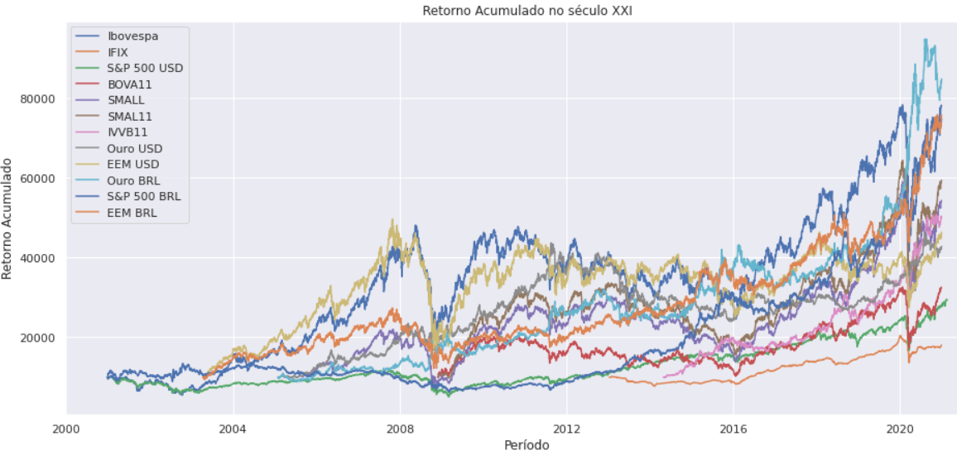

Em termos de desempenho, o valor total da performance para esses índices está representado no gráfico G37. O índice Bovespa apresentou o melhor desempenho, 679,97%, muito próximo ao rendimento do ouro em reais (678,55%), mas com este último compreendendo um período menor (16 anos contra 20 do Ibovespa). Dos que tiveram a menor performance, o IFIX apresentou 108,78% de rentabilidade em apenas 8 anos e os índices EEM e S&P 500 em dólares também tiveram um desempenho mais baixo, mas muito próximos, 185,31% e 184,49 respectivamente. Cabe destacar o rendimento baixo tanto do ouro quanto do S&P 500 em dólar, mesmo possuindo um longo período de análise. Contudo, verifica-se que devido à cotação do dólar, o desempenho de ambos em reais multiplicou-se por 3,32 e 3,56 respectivamente.

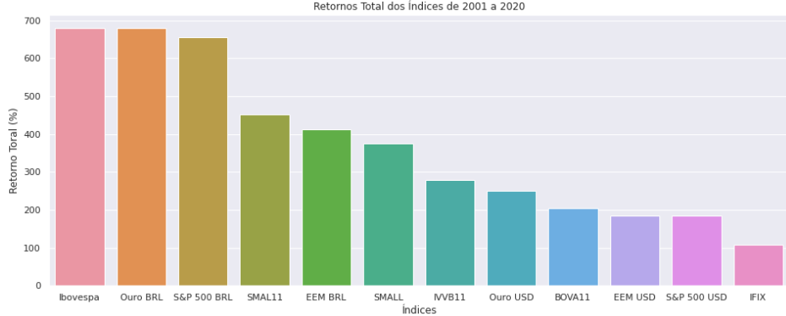

No gráfico G38, está presente a magnitude dos retornos anuais de cada índice. Diferentemente dos retornos mais suaves vistos na sessão anterior da renda fixa e da inflação, é bastante perceptível que a renda variável produz retornos muito voláteis. Se destaca no gráfico os períodos pós-crise, principalmente o de 2009 que trouxe altíssimos ganhos para a maioria dos índices, em especial o SMALL e SMAL11 que acompanham as empresas small caps da bolsa. Por serem empresas com menor capitalização de mercado e fora da cobertura dos principais analistas, essas empresas acabam apresentando alta volatilidade, o que também implica em altos retornos.

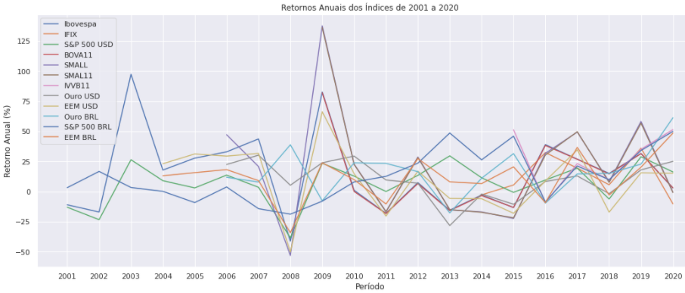

Mesmo tendo aparecido pouco no gráfico, por ser um índice com dados mais recentes (2015), o IVVB11 apresentou a melhor média entre os desempenhos anuais, de 26,89%. Por sua vez, o S&P em dólares apresentou o menor, 6,92%.

Olhando-se para o CAGR, a tabela T6 apresenta os valores calculados para cada índice de acordo com o número de anos presentes nas séries históricas.



Para a análise seguinte, resolveu-se acompanhar o desempenho dos índices a partir de uma mesma base. Por um lado, se tem um melhor comparativo entre os desempenhos dos índices, mas por outro, fica restrito a uma amostra menor que pode não ser tão relevante em relação a um longo período.

O gráfico G39 apresenta o retorno acumulado pelos mesmos índices a partir de 30 de abril de 2014, data referente ao início da série temporal do IVVB11. Nesse cenário destaca-se fortemente o efeito do dólar nos resultados, sendo os três índices que possuem influência da cotação diária os que apresentam melhores retornos. É interessante notar que o IVVB11 é um ETF que investe em S&P 500 em dólares, mas é cotado em reais, logo seu comportamento é muito semelhante ao do S&P 500 em reais que foi gerado a partir do S&P 500 multiplicado pela cotação do dólar no mesmo dia. Ambas as curvas apresentam uma semelhança nos seus formatos, havendo uma diferença inicial que com o tempo vai sendo ampliada. Essa diferença se deve ao método utilizado para se construir o ETF que não é uma simples multiplicação de dois índices. Há também o fato de alguns ETFs possuírem reinvestimentos em dividendos, diferentemente dos índices. Essa diferença será discutida em detalhes na sessão da análise de ações.

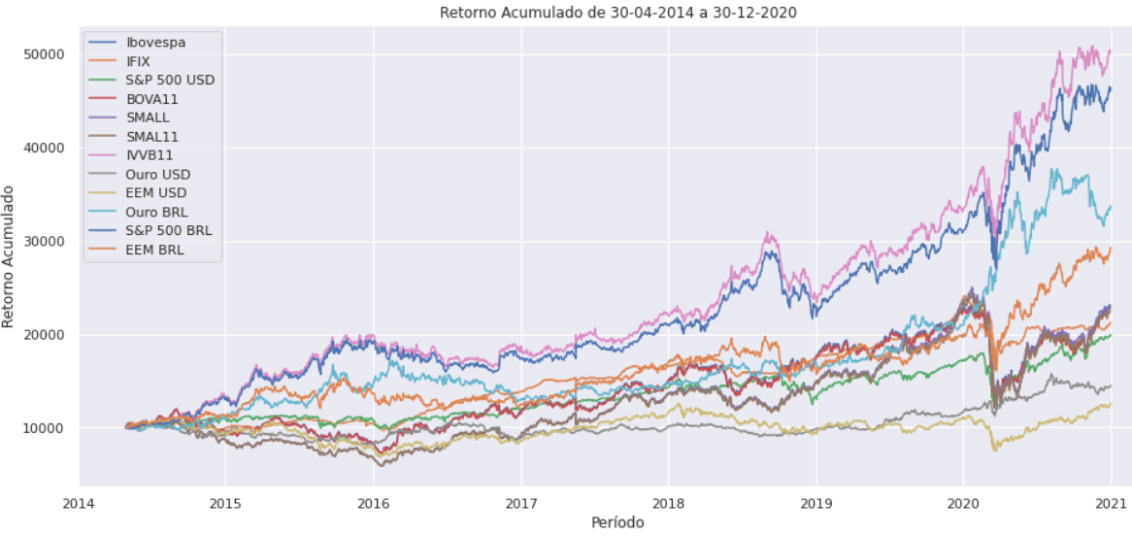 Pode-se perceber pelo gráfico G40 que houve uma mudança no ranking dos índices com maiores rendimentos no período. Os índices influenciados pelo dólar se destacaram, muito influenciados pelas altas constantes na cotação, ao mesmo tempo em que gráfico mostra um retorno médio para as ações brasileiras, sejam elas as maiores contidas no Ibovespa, seja as menores pertencentes ao SMALL. Ambos ETFs que seguem esses índices, BOVA11 e SMAL11, tiveram um rendimento um pouco inferior, visto que nesses fundos há a cobrança de uma pequena taxa de administração anual por parte da empresa que administra os fundos.

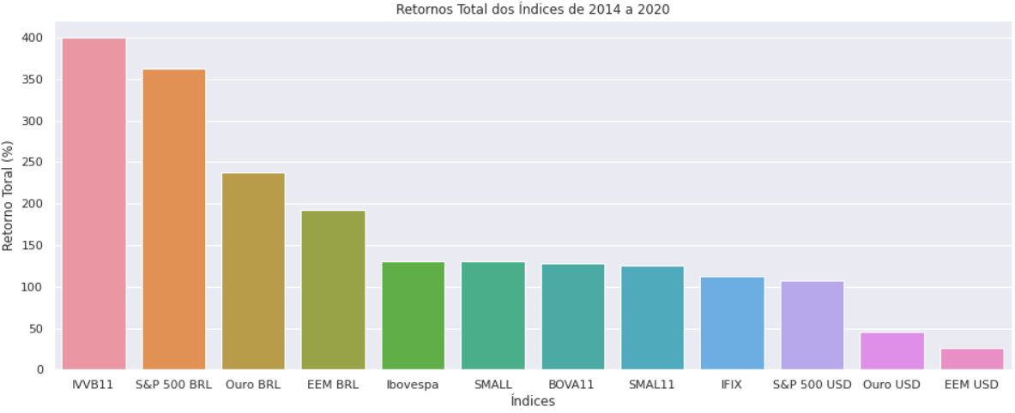

O índice IFIX teve um bom desempenho no período, superior ao mercado americano, mesmo sendo considerado menos arriscado por investir em imóveis e não em empresas. O ETF EEM dos países emergentes em dólar apresentou o pior desempenho, muito impactado pelas dificuldades econômicas desses países. Um padrão que ficou evidenciando nesse cenário é mesmo que os índices estrangeiros não tenham apresentado desempenho similar aos índices locais, a valorização do dólar torna seus desempenhos em moeda nacional muito superiores aos outros.

Na construção de carteiras de investimento um importante fator a ser analisado é a correlação entre os investimentos. A correlação entre os ativos é uma medida que visa mostrar a dependência entre esses ativos. No mercado financeiro ativos altamente correlacionados tendem a ter desempenho semelhante, quando um sobe o outro também sobe. Já ativos fracamente correlacionados não possuem um grau de dependência identificado, onde cada ativo pode ter um movimento independente do outro. Há a correlação negativa que seria a dependência inversa, enquanto um valoriza, outro se desvaloriza. O gráfico G41 apresenta a correlação entre os ativos durante o período de 2015 a 2020.

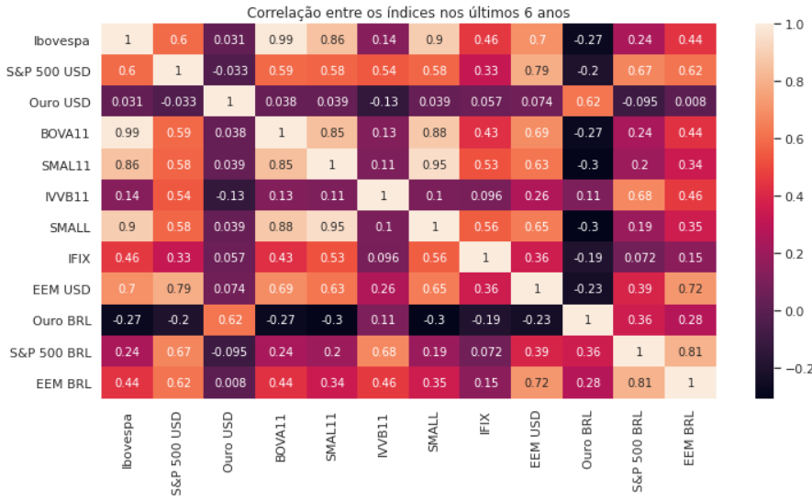

Destaca-se a forte relação entre o índice Ibovespa e as small caps, representadas por SMALL e SMAL11. Ao mesmo tempo a correlação é bem fraca em relação aos ativos dolarizados em reais como IVVB11 e S&P 500. Por sua vez, desconsiderando-se a variação do dólar a correlação entre as bolsas americana e brasileira é de 0,6, mostrando uma certa tendencia do Brasil seguir os movimentos registrados por lá, da mesma forma com o ETF de países emergente EEM. A relação entre os fundos imobiliários presentes no IFIX e o índice Bovespa está em 0,46 mostrando que há uma dependência não muito forte entre eles, tornando o IFIX uma opção interessante de diversificação. Entre todos os ativos presentes, o ouro é o que apresenta menor correlação e até negativa quando convertido para reais. O fato de ser considerado uma reserva de valor e atrair os investidores em momentos de estresses do mercado ajuda a exemplificar o porquê tem um movimento quase que oposto ao Ibovespa.

Por ser o único índice que não investe em moeda ou ações, o IFIX também apresenta baixa correlação com os demais índices. O ETF EEM apresenta uma correlação alta com o S&P 500, ilustrando novamente a tendencia de se seguir os movimentos da maior economia do mundo.

A tabela T7 apresenta o CAGR dos 6 anos da amostra para todos os índices. É possível ver o forte desempenho médio dor índices de ações brasileiros, perdendo apenas para os índices dolarizados convertidos para reais. O valor do CAGR mais que dobrou para esses índices em virtude do dólar. Como uma economia emergente o Brasil apresentou taxas de desempenho interessantes, se comparado aos países desenvolvidos, contudo ao nível global, a desvalorização da moeda implicou em um desempenho pior.



Conclusão

Esse trabalho apresentou uma breve análise de diversos segmentos sobre os dados históricos da bolsa de valores brasileira. Conduziu-se um estudo acerca de como as variáveis macroeconômicas têm relação com o desempenho do índice de ações, em especial a perspectiva de aumento da taxa de juros que diminui a atratividade da renda variável, ao passo que a perspectiva oposta acentua a procura por investimentos mais arriscados e lucrativos. Observou-se ainda o impacto das crises econômicas nas diversas variáveis macroeconômicas, observando disparada de dólar, juros para conter a inflação, queda no pib e aumento do desemprego. Foi importante também observar o impacto do dólar, moeda forte que ajuda a representar o fluxo de investimentos estrangeiros no país e como essa dinâmica afeta a bolsa em diversos períodos.

Analisou-se nesse estudo algumas situações comportamentais dos investidores. Descobriu-se que, num período de vinte anos, os investidores da bolsa brasileira tiveram uma preferência compradora nos últimos meses do ano, ao passo que janeiro e maio são meses com uma pressão vendedora. Também se observou uma tendência dos investidores a comprarem mais ações no início do mês e de venderem no final do mês anterior, o que pode impactar investidores que decidam realizar lucro. Em relação aos dias com variações positivas e negativas, não se observou uma relação relevante entre o retorno anual e a quantidade de dias com retorno semelhante. No histórico analisado, verificou-se uma leve tendência(inclinação?) dos investidores venderem mais nas segunda-feira, após refletirem possíveis notícias negativas ocorridas no final de semana. O investidor que não está fortemente exposto à bolsa em períodos de grande volatilidade ou que aproveita as grandes altas após as grandes quedas, consegue obter um rendimento muito superior à média.

Por fim, verificou-se o desempenho de diferentes índices em relação ao Ibovespa e suas correlações. Entre todos, o Ibovespa obteve o maior rendimento e crescimento, se considerado o retorno em moeda local, contudo, com o forte desempenho do dólar, índices cotados em dólar, quando convertidos para moeda local, terminaram por ter a maior rentabilidade.

Os estudos iniciais propostos nesse trabalho podem ser expandidos com diversas análises em outras variáveis macroeconômicas que auxiliem a compreender a influência da economia nos investimentos. Através do conhecimento do comportamento do investidor, pode-se preparar estratégias para tirar proveito de diferentes situações para obter lucro. O estudo da correlação pode ser aprofundado para auxiliar em estratégias de construção de carteiras de investimento, por apresentar diferentes opções de ativos que trarão uma maior diversificação, fazendo com que o investidor possa se beneficiar de diferentes cenários.

Bibliografia

Anexos:

Anexo: Tabela com estatísticas do índice EEM.

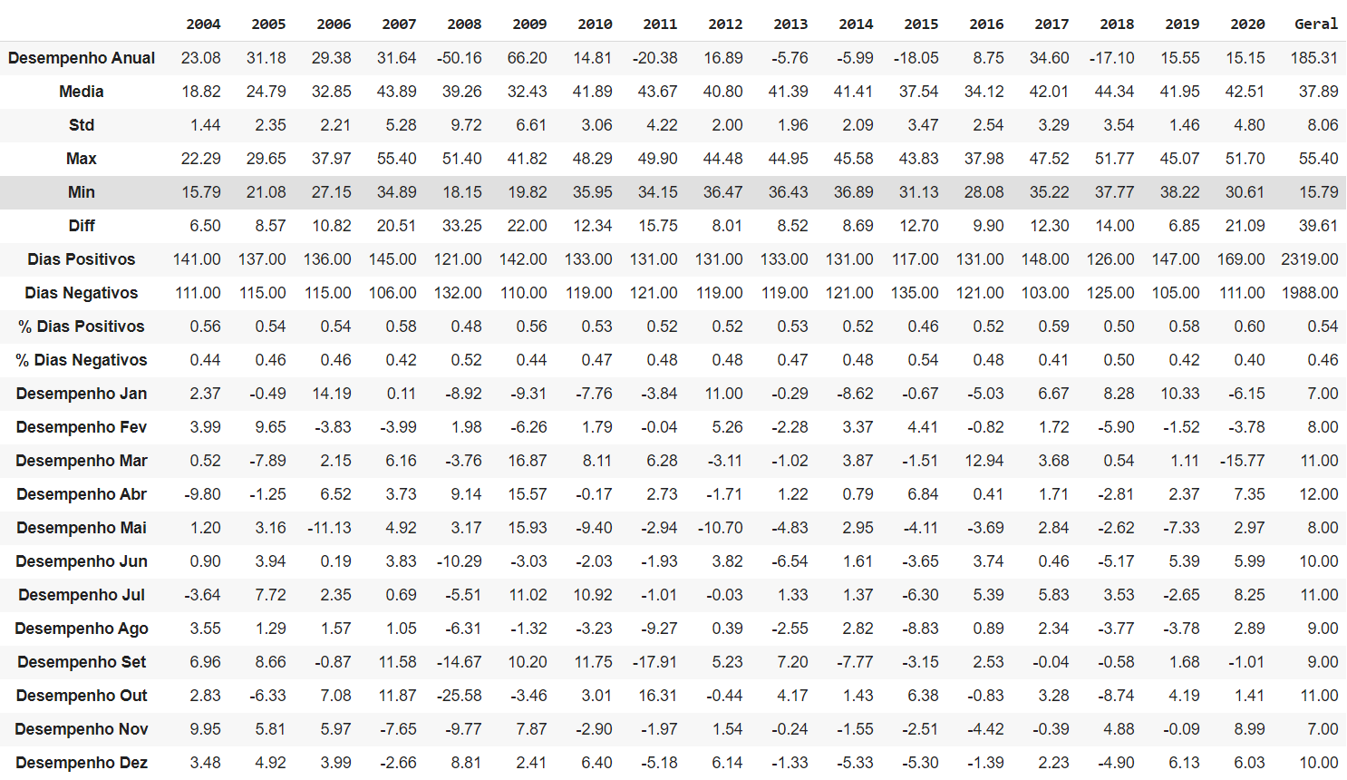

Resultados:

Modelo de simulação:

Foram realizadas simulações para todas as combinações de índices existentes a partir de 2 elementos. Para cada cenário ainda se utilizou diferentes períodos, variando do ano mínimo me que todos os índices possuíam dados até 2019, totalizando um mínimo de 24 amostras. Para cada combinação de índices e ano, também foram selecionados a modelagem de dois níveis e a de multinível, além da separação do formato de teste em sequencial e aleatório. Foram gerados, portanto, 9432 configurações, cada uma com 7 resultados de algoritmos.

Considerações:

* Amostragem pequena (poucos anos) tende a favorecer períodos de alta, tornando mais fácil encontrar modelos com resultados mais otimistas (maior precisão)
* Amostragens maiores tendem a influenciar mais o desempenho dos algoritmos, gerando queda na precisão e trazendo valores próximos ou abaixo de 50%
* LTSM não foi considerado por ser um algoritmo que visa predizer o próximo valor, e o projeto se interessa em classificar um resultado mensal como positivo ou negativo em função de algumas entradas.
* Deve ser observada a diferença de resultados entre:
  + Qual modelo independentemente da configuração apresentou melhor média geral?
  + Qual configuração apresentou médias de precisão superiores para um mesmo conjunto de índices de entrada?
    - Modelo binário ou multivalor?
    - Com ou sem sentimento?
    - Quais combinações considerar?
* Combinações com poucos elementos tendem a apresentar bons resultados se a correlação entre os índices for alta.
* Alguns índices podem influenciar consideravelmente o resultado devido a uma alta correlação (SMALL e Bovespa)
* Alguns algoritmos podem necessitar de mais iterações
* Alguns algoritmos podem apresentar resultados “suspeitos” devido à normalização das entradas (StandardScaller)
  + SVR

Novas perspectivas:

* Utilização da cotação de ações individuais e como elas impactam a bolsa.
* Utilização da cotação de algumas commodities que podem impactar fortemente o valor das empresas brasileiras
  + Minério de ferro
  + Petróleo
  + Alimentos
  + Celulose
* Análise de indicadores de Risco e Volatilidade
* Gerar Tudo
* Melhores configurações para os algoritmos
* Filtro das combinações